МУНИЦИПАЛЬНОЕ БЮДЖЕТНОЕ ОБЩЕОБРАЗОВАТЕЛЬНОЕ УЧРЕЖДЕНИЕ

ПАВЛОВСКАЯ СРЕДНЯЯ ШКОЛА № 1

ТЕХНИЧЕСКОЕ ЗАДАНИЕ

ПРОГРАММА РАЗВИТИЯ ИННОВАЦИОННЫХ ПРОЦЕССОВ

на 2024-2025 учебный год

ТЕМА: Организационно-педагогические условия создания и организации деятельности профессионального обучающегося сообщества (ПОС) педагогов как среды повышения профессиональной компетентности учителя в системе непрерывного профессионального роста педагогов

**ОТЧЕТНЫЕ МАТЕРИАЛЫ:**

Методические рекомендации

**«Технология создания профессиональных обучающихся сообществ как среды повышения профессиональной компетентности педагогов»**

Ульяновск 2025

Содержание

Аннотация….……………………………………………………………….…….3

Введение…………………………………………..………………………………5

Глава 1. Профессиональные обучающиеся сообщества как инструмент профессионального развития педагога в образовательной организации…………………………………………………………………..…..9

1.1. Подходы к обучению и образованию взрослых: основные положения андрагогики……………………………………………………………………....9

1.2. Сущность профессиональных обучающихся сообществ в парадигме развития личностного потенциала педагога………………………………….17

Глава 2. Проектирование профессионального обучающегося сообщества в образовательной организации…………………………………………………31

2.1. Создание профессиональных обучающихся сообществ как среды личностного и профессионального роста педагога: технологический аспект…………………………………………………………………………….31

2.2. Технологические решения на этапе создания ПОС ……………………..50

Заключение ……………………………………………………………………...66

Список литературы……………………………………………………………...67

Приложения…………………………………………………………………...…70

Аннотация

Предлагаемые методические рекомендации раскрывают ключевые организационные вопросы создания профессиональных обучающихся сообществ (ПОС) профессионального роста педагогов в условиях реализации личностно-развивающей образовательной среды образовательной организации.

Авторы считают необходимым подчеркнуть, что рассматривают ПОС как вид информального повышения квалификации педагогических работников направленный на развитие педагогических практик и повышению качества образовательной среды школы.

Для того, чтобы это происходило именно таким образом, необходимы организационные ресурсы и технологии гибридного взаимодействия педагогов в ежедневном рабочем процессе.

Методические рекомендации содержат материалы описания первых шагов управленцев и педагогического коллектива общеобразовательной организации по созданию условий для образования ПОС. Представлены диагностические материалы, технологии и техники работы с педагогами, принявшими решение о создании ПОС.

Материалы, составляющие рекомендации, предназначены:

во-первых, напрямую руководителям образовательных организаций для выстраивания стратегических линий развития системы профессионального роста педагогов.

Второй целевой группой, для которой могут быть полезны предлагаемые материалы, являются руководители второго уровня (заместители руководителя ОО, руководители методических объединений, психолого-педагогической службы и др.).

Третьей целевой группой являются непосредственно педагогические работники образовательной организации, заинтересованные в саморазвитии.

Рекомендации сочетают в себе два типа ресурсов:

а) технологические ресурсы «прямого действия», которые можно использовать в практике учреждения при наличии прямого запроса;

б) методологические ресурсы, освоение которых позволяет подойти к развитию собственной образовательной организации более системно, построить прогноз возможного развития практик профессионального роста учителей.

Методические материалы основаны на практических результатах апробирования технологии создания и функционирования ПОС МБОУ Павловской средней школы № 1 в рамках реализации управленческого проекта «Создание личностно-развивающей образовательной среды для

когнитивно-личностного развития обучающихся с улучшенными характеристиками широты, когерентности и осознаваемости «Успех школы в успехе каждого»».

**Введение**

Сегодня базовым процессом, приоритетом для развития общества и его социальных институтов является не производство материальных ценностей, а образование. Особый интерес проявляется к проблемам развития непрерывного, неформального и информального образования педагогов. Такая ситуация соответствует тенденциям образовательной политики Российской Федерации.

Основная функция образования связана с созданием условий для развития независимой творческой индивидуальности – саморазвивающейся, самодостаточной личности, отвечающей за свои поступки, проявляющей себя субъектом социального бытия (Э. Фромм), свободно реализующейся в динамичном мире [6].

Вместе с тем закономерностью развития современного сообщества является несформированная способность человека адаптироваться к динамике перемен в окружающем мире. Актуален поиск условий и механизмов самореализации личности педагога, мотивации к самовоспитанию, повышению уровня своего образования. Сегодня образование педагогов не обладает такими характеристиками, как гибкость, оперативность, сравнительно небольшие затраты на его организацию.

Все еще незначительно используются в повышении квалификации и переподготовке педагогов образовательные практики, которые способны влиять на решение многих социальных, экономических, культурологических и даже политических проблем.

Сегодня мы отказываемся от подхода, при котором профессиональное развитие тождественно формальному прохождению курсовой подготовки с получением документа установленного образца в качестве ее результата. Значение индивидуального и непрерывного сопровождения учителя на основе объективных данных о его потребностях и запросах формирует новое понимание парадигмы «Образование через всю жизнь».

Непрерывное образование сегодня обладает, по сути, разными смыслами: с точки зрения педагога – его можно рассматривать как образование длиною в жизнь. Если его рассматривать как часть сферы образования, то оно представляет собой открытое образование, создающее условия для личностного и профессионального развития педагога или педагогического сообщества, общества; с позиций необразовательной сферы суть непрерывного образования в опережающей профессиональные кризисы подготовке педагогов [7].

Непрерывное профессиональное развитие педагогических кадров, сегодня разворачивается в трех плоскостях формального, неформального и информального образования, тесно связанных между собой и в комплексе направленных на обеспечение подготовки педагогических кадров к реализации трудовых функций, несмотря на возможные характерные изменения внешней и внутренней среды или возрастающие вызовы, связанные с развитием образования и подходов к организации учебно-воспитательного процесса

Подчеркнем, что именно неформальное образование в самоорганизующихся несистемных сообществах позволяет обогатить формализованное образование и продвинуться в решении проблемы поддержания образовательной мотивации педагогов [7]. Реализация этой задачи важна для развития педагогического мастерства не только молодых педагогов, но и педагогов со стажем.

Очевидно, что одной из основ развития пространства неформального образования педагогов должно стать развитие личностного потенциала, который проявляется в готовности человека в изменившихся условиях ставить перед собой цели, находить способы и средства для их достижения посредством непрерывного самообразования, самовоспитания, самореализации.

Отличительные черты неформального образования педагога – высокая мотивация и мобильность, динамичность содержания и технологий его образовательной деятельности. Мобильность, определяемая тем, что основой организации неформального образовательного процесса становится его индивидуализация, направленная на конкретные – главным образом, жизненно важные – целевые установки каждого обучающегося.

Таким образом, проектирование процесса неформального образования педагогов должно базироваться не на академической концепции и модели предметного профессионального образования, а на основе андрагогического, акмеологического, событийного подходов, а также с учетом таких условий, как необходимость самоактуализации педагога в профессии, возможность сочетания самостоятельности его образовательной деятельности и совместной деятельности с другими педагогами в группе с использованием педагогики диалога – принятия педагогом и учащимся совместных конструктивных решений, опора на опыт обучающегося, осознанность, системность, элективность, индивидуализация, кoнтекстность образования в интересах личности обучающегося, актуализация результатов обучения, развитие образовательных потребностей, обучения. Проектирование содержания неформального образования может быть связано с развитием общекультурной компетентности и личностных качеств педагога.

Создание профессиональных педагогических обучающихся сообществ как относительно новое направление в методическом сопровождении учителя создает условия для профессиональной коммуникации с целью обучения, развития и самосовершенствования всех членов сообщества и способствует решению профессиональных задач, основываясь на взаимообучении, обмене идеями и опытом.

Образовательное сообщество представляет собой группу людей, в которой происходит обмен идеями и умозаключениями.

Профессиональное сообщество – это группа людей из двух и более человек, которые регулярно вступают между собой в коммуникацию (лично или виртуально) с целью обмена опытом и практиками, выработки знаний и поиска новых, более эффективных подходов к решению поставленных перед ними профессиональных задач.

Отличительной чертой профессионального сообщества является то, что участники имеют совместную практику, которую применяют для решения проблем и выполнения задач в общей профессиональной сфере. Такая совместная профессиональная активность объединяет профессионалов, позволяет им приобрести и разделить знания, которые являются результатом участия в работе группы.

Профессиональное сообщество – самая продуктивная форма общения и обучения. Но порой такое объединение становится формальным, педагоги подключаются к сообществу исходя из внешней мотивации, им не столько интересно развитие и рост качества образования, сколько формальное участие в профессиональном сообществе для аттестации или отчета.

Однако есть форма сообщества, которая в качестве своих базовых ценностей признает именно интерес участников к профессиональному развитию и заинтересованность в освоении новых эффективных практик работы. Такая форма объединения называется профессиональное обучающееся сообщество (ПОС).

Главная цель ПОС – не количество проведенных встреч, а объединение для введения в педагогическую практику новых инструментов работы. ПОС нацелено на то, чтобы помочь всем членам сообщества стать более осведомленными в решении профессиональных проблем, на улучшение результатов детей через педагогические исследования, которые планируются и анализируются всей командой.

**Глава 1. Профессиональные обучающиеся сообщества как инструмент профессионального развития педагога в образовательной организации**

* 1. **Андрагогика горизонтального обучения**

Термин «андрагогика» ввёл немецкий учитель Александр Капп в 1833 году, но создателем науки считают американского педагога Малколма Ноулза. В 1973 году он издал книгу The Adult Learner, в которой описал, как лучше всего учиться взрослым людям [13]. В 1981 году Джек Мезиров разработал теорию обучения взрослых, а профессор Джон Хеншке продолжил изучение темы.

На наш взгляд, именно андрагогика является основой, на которой необходимо строить горизонтальное обучение.

Важным являются основные положения андрагогики, андрагогические принципы обучения, особенности взрослых обучающихся. Основным трендом современного общества является направленность на непрерывное образование, предполагающее потребность субъекта приобретать необходимые ему компетенции, умения, навыки, знания, развивать личностные качества и ценностные ориентации по мере возникновения потребности и необходимости в профессиональной деятельности. В этой связи принципиально важным является понимание видов непрерывного образования взрослых и их особенностей.

А.А. Вербицкий выделил ряд противоречий при обучении взрослых:

между абстрактным в учебной теме и реальной практической деятельностью;

между целостностью содержания профессиональной деятельности и овладением ею слушателем посредством комплекса учебных материалов;

между формой общественного существования профессиональной деятельности, коллективного труда и индивидуальной формой ее присвоения слушателями;

между трудовой деятельностью специалиста на уровне творческого мышления и социальной активности и опорой в обучении на восприятие, внимание и память;

между пассивной позицией слушателя и активной, инициативной позицией специалиста;

между обращением содержания учебно-познавательной деятельности к прошлому социальному опыту и ориентацией слушателя на содержание профессиональной деятельности в будущем [5].

Изучая особенности организации непрерывного образования взрослых, современные исследователи выделяют следующие аспекты:

1. Обучение происходит в течение всей жизни.
2. Обучение – это естественный и личностный процесс.
3. Обучение включает в себя изменения в обучающемся человеке.
4. Обучение связано с развитием личности.
5. Обучение связано с опытом человека и с его деятельностью.
6. У обучения есть своя интуитивная сторона, т.е. оно может проходить частично на подсознательном уровне.

К. Рождерс, изучая психологическую сторону образования взрослых, выдвинул пять основных положений относительно обучения взрослых с точки зрения гуманистической психологии:

1. Мы не можем непосредственно обучать другого человека, мы можем только помочь ему учиться.

2. Человек успешно обучается лишь в том случае, когда он воспринимает изучаемое как непосредственно связанное с поддержанием или улучшением своего Я. Опыт, представляющийся обучающемуся несущественным по отношению к его Я, может быть ассимилирован лишь тогда, когда существующая структура Я расслаблена и предрасположена воспринять его.

3. Опыт, который, будучи ассимилирован обучающимся, может привести к изменениям в организации личности, имеет тенденцию к искажению посредством символизации.

4. Структура и организация Я становится более ригидной в условиях угрозы.

5. Учебная ситуация, в наибольшей степени способствующая эффективному обучению, – это такая ситуация, в которой угроза для Я обучающегося сведена к минимуму [7]

Б. Р. Мандель выделил общие психологические трудности организации образования взрослых:

• профессиональная переподготовка и повышение квалификации – сложный этап развития человека, профессиональной перестройки, связанный с психологической ломкой многих устоявшихся представлений и стереотипов профессиональной деятельности;

• значительный диапазон в возрасте обучающихся (разное качество восприятия, различия в памяти, способностях к обучению) затрудняет деятельность преподавателя в достижении учебных целей;

• контингент обучающихся разнообразен по уровню теоретической и профессиональной подготовки, по характеру своей трудовой деятельности, по стажу работы;

• достаточно часто возникают проблемы с психологической инерцией обучающихся, со сложившимися стереотипами, неприятием, нежеланием воспринимать то, что находится в противоречии с их взглядами и опытом [7].

Опираясь на исследования К. Рождерса, Б.Р. Манделя, М.Ш. Ноулза, Р. М. Смита С. И. Змеев и Н.Н. Васягина выделили основные виды и принципы образования взрослых:

**Таблица 1. Виды образования взрослых**

|  |  |  |  |
| --- | --- | --- | --- |
| № | Основания | Вид | Содержание |
| 1 | По степени организованности | формальное | Предполагает организацию обучения, отвечающую пяти основным требованиям:  приобретается в специально предназначенных для обучения учреждениях;  осуществляется специально подготовленным персоналом;  предполагает получение общепризнанного документа об образовании;  носит систематизированный характер;  характеризуется целенаправленной деятельностью обучающихся. |
| 2 | внеформальное | Имеет два параметра формального образования:   * систематизированный характер обучения; * целенаправленная деятельность учащихся.   Дополнительные параметры:  место реализации – любое, без ограничений;  Обучающий – не всегда профессиональный преподаватель;  документ – не всегда присутствует;  формы организации – кружки, секции, курсы, лектории и т.п. |
| 3 | неформальное | неорганизованное обучение, несистематизированное или случайное;  часто научно не обоснованное ;  выработка определенных навыков и умений, личностных качеств и ценностей осуществляется неосознанно (путешествия, посещение культурно-массовых мероприятий и т.п.) |
| 4 | По способу организации индивидуальной работы обучающихся | институциональное | Сильные стороны: стабильность, основательность (фундаментальность), достаточная глубина и высокая степень гарантированности результатов.  Недостатки: высокая степень диктата обучающих, ощущение зависимости у обучающихся, стандартизация, консервативность, негибкость |
| 5 | совместное (групповое) | Сильные стороны:  Участие на равных нескольких обучающихся, избравших или совместно создавших одну программу, цель которой, план реализации и основное содержание принимаются всеми членами группы обучающихся; обмен информаций и жизненным опытом.  Недостатки: существует опасность неудачного лидерства, межличностных конфликтов, плохого взаимопонимания.  Для успешного обучения необходима атмосфера раскрепощённости, уважения и заинтересованности |
| 6 | самостоятельное обучение | Отличается высокой степенью автономности, независимости обучающихся от внешних воздействий, гибкость обучения (по времени, месту, формам и методам, содержанию обучения) |

**Таблица 2.Андрагогические принципы обучения**

|  |  |  |
| --- | --- | --- |
| № | **Принцип** | **Содержание** |
| 1 | Принцип совместной деятельности | совместная деятельность обучающего и обучаемых, обучающегося и других обучающихся по планированию, организации, оцениванию и коррекции процесса обучения |
| 2 | Индивидуализация обучения | каждый обучающийся самостоятельно или совместно с обучающимися создает индивидуальную программу, ориентированную на конкретные образовательные потребности и цели обучения |
| 3 | Системность обучения | Взаимосвязь целей, содержания, форм, методов, средств обучения и оценивания результатов |
| 4 | Принцип осознанности обучения | Осознание, осмысление обучающим и обучающимися всех параметров процесса обучения и своих действий по организации этого процесса |
| 5 | Приоритет самостоятельного обучения | Самостоятельная деятельность является основным видом учебной работы взрослых обучающихся и подразумевание в первую очередь самостоятельное осуществление ими организации процесса своего обучения |
| 6 | Принцип опоры на опыт обучающегося | Жизненный опыт обучающегося используется в качестве одного из источников обучения |
| 7 | Контекстность обучения | Обучение, с одной стороны, преследует конкретные, жизненно важные цели, ориентировано на выполнение социальных ролей или совершенствование личности, с другой стороны, строится с учетом профессиональной, социальной, бытьвой деятельности обучающегося е ее условий |
| 8 | Принцип актуализации результатов обучения | Безотлагательное применение на практике приобретенных знаний, умений и навыков. качеств |
| 9 | Принцип элективности обучения | Обучающемуся предоставляется свобода выбора – целей, содержания, форм и методов, источников и средств, времени и места обучения, способов оценивания результатов. Выбор группы обучающихся |
| 10 | Принцип развития образовательных потребностей | Оценивание результатов обучения предполагает определение реальной степени освоения учебного материала и выявление той информации, без овладения которой невозможно достижение поставленной цели обучения. Процесс обучения нацелен на формирование новых образовательных потребностей. |

В процессе проектирования системы непрерывного профессионального роста педагогических работников в различных формах необходимо учитывать психологические особенности взрослых обучающихся:

учится на основе собственного опыта, сопоставляет с новой информацией и за счет этого обогащает свои знания;

усваивает то, что ему необходимо использовать на практике;

основное внимание уделяет повышению своей профессиональной квалификации, своему гражданскому самосознанию, статусу, улучшению условий труда и социального функционирования, удовлетворенностью своих интересов;

с особым интересом усваивает то, что тесно связано с действительностью, его настоящей жизнью и перспективами.

В тоже время существует ряд психологических особенностей, создающих внутренние барьеры для профессионального развития педагога (Б.Р.Мандель и А.Н. Капитанская):

усложнение с возрастом отношения к образованию (барьеры самооценки, страх перемен, трансформация основных ценностей);

сложившиеся стереотипы, боязнь общественного мнения, страх, что в процессе обучения выявится их неграмотность;

затрудненный отказ от полученных ранее и устаревших на данный момент знаний;

неразвитая культура коллективного взаимодействия, отсутствие навыков рефлексивного слушания;

склонность критически сравнивать свой опыт с предлагаемым содержанием и формами обучения;

боязнь задавать вопросы или неумение их формулировать [13, 18].

В связи с этим реализация системы горизонтального обучения педагогов через создание профессиональных обучающихся сообществ, представляется нам наиболее эффективной. Так, К. Левин, изучая особенности групповой динамики, подчеркивал, что общая взаимозависимость благодаря общим целям мотивирует и изменяет состояние любого члена группы. К. Левин показал, что мировосприятие человека связано с группой, к которой он принадлежит[3].

**1.2. Сущность профессиональных обучающихся сообществ в парадигме развития личностного потенциала педагога**

Новые подходы к определению результатов общего образования активно меняют подходы к непрерывному профессиональному педагогическому образованию. Речь идет не только «…о сомнениях в традиционном наборе „предметных“ знаний, но и о новом соотношении специальных (предметных) и общих (непредметных) знаний и навыков» [12, с. 15]. Частью обязательного образовательного результата стали считаться универсальные навыки. Новые научные концепции продвинули его понимание от универсальных навыков и глобальных компетентностей к личностному потенциалу, определяемому Д. А. Леонтьевым как способность субъекта использовать свои способности [10].

Основная идея заключается в том, что «…вклад способностей не является определяющим и опосредован другими, прежде всего личностными факторами. <…> Способности важны, но важнее способность использовать свои способности» [10].

Ссылаясь на ряд исследований (Т. Амабайла, А. Дакворта, М. Селигмана и других), Д. А. Леонтьев показывает значимость качеств личности и саморегуляции для достижения результатов в профессиональной деятельности и повседневной жизни [15]. Другими словами, мы можем достичь определенных результатов в развитии у детей креативности, но она так и не будет «задействована», если человек не умеет или боится проявлять ее для достижения целей, не управляет своей креативностью. Таким образом, достижение образовательных результатов в виде набора компетентностей не гарантирует, что они будут востребованы и использованы для решения жизненных и профессиональных задач. «По сути, понятие личностного потенциала описывает систему индивидуальных различий, связанных с эффективностью управления энергетикой» [10].

Видение личностного потенциала как наиболее системного результата образования, перспективное и привлекательное для науки и практики, выводит на повестку дня вопросы: кто и как будет обеспечивать его достижение? Ответ на вопрос «как?», на наш взгляд, можно получить с помощью дальнейшей методологической и методической проработки системно-динамической модели регуляции деятельности, описываемой Д. А. Леонтьевым [10] в виде последовательности внутренних вопросов и ответов на них:

|  |
| --- |
| ***?*** *мне это вообще надо?, насколько вероятным мы считаем успешное достижение желаемого результата?, начинать действовать или подождать?, всё идет как надо или нет?, нужно ли и можно ли что-то менять в ходе деятельности?, сохраняет ли изначальная цель свою актуальность на очередном этапе деятельности или уже пройденный путь привел к ее пересмотру?, цель потеряла свой смысл и лучше бы от нее отказаться и поставить новую цель?, не нужно ли пересмотреть ценностные основания своих действий?* |

Если применить эту модель к школьному образованию, то очевидно, что его ключевым условием становится личностно значимая деятельность детей. Учитель является фасилитатором этой деятельности (от англ. *facilitate* – помогать, облегчать, способствовать), в которой ему удается преобразовать группу, включая самого себя, в сообщество учащихся *(учащих себя)* [18].

Педагог-фасилитатор, по К. Роджерсу и Д. Фрейдбергу, в такой деятельности обладает рядом качеств и установок: подлинность, реальность (он такой, каков он есть); одобрение, принятие, доверие (он воспринимает другого человека как автономную личность, обладающую собственной ценностью); эмпатическое понимание (он способен внутренне понять реакции ученика; чувствует, как тот воспринимает учение; видит мир его глазами) [19, с. 226 – 232].

Подготовка педагогов к фасилитации учебной деятельности предполагает смену «учительской» позиции, понимание психологии выбора и, пожалуй, самое главное, – проживание опыта фасилитируемого свободного учения «на себе» (по К. Роджерсу). В обоснование последней позиции сошлемся на мысль В. И. Слободчикова: «Саморазвитию научить нельзя, прямым образом от педагога к ученику эта способность не передается. <…> …Ребенка нельзя заставить быть самостоятельным, самобытным, самодействующим, невозможно принудить его стать и быть личностью. Педагог лишь может создать особые условия…» [16]. При этом учитель должен не просто понимать, он должен прочувствовать особенность этих условий. Это детерминирует особую среду дополнительного профессионального образования, которая позволяла бы педагогам обучаться – обучать себя – не только на курсах, но и на своем рабочем месте.

В качестве такой образовательной среды мы рассматриваем профессиональные обучающиеся сообщества (далее – ПОС), которые создаются учителями и для учителей с целью овладения одновременно несет в себе целевые ориентиры совместной деятельности, и ценностные основания своего единства как коллективного субъекта» [18]. «Полнота и динамика преобразования связей и отношений между людьми, которые реализуются в структуре со-бытийной общности, обеспечивают ее главную функцию в бытии человека – функцию развития [18]. На наш взгляд, это и есть те условия, которые необходимы для свободного учения педагогов новыми педагогическими практиками в процессе совместного исследования учебных занятий [10, с. 62 – 63].

Опираясь на современные исследования эффективности ПОС, как формы сотрудничества и обучения педагогов, проведенные Институтом развития образования Ярославской области совместно с Лабораторией творческой педагогики ФГБОУ ВО МГПУ, опыт реализации ПОС в Центрах развития личностного потенциала Липецкой, Калининградской, Калужской областей, Красноярского края, республики Алтай и Ульяновской области мы смогли сделать вывод, что ПОС являются гуманистичной и весьма экологичной средой для горизонтального обучения учителей, которое строится на основе сотрудничества в процессе групповой деятельности и общения.

При организации процесса сотрудничества в ПОС необходимо рассматривать две значимые позиции: ***обучающееся* («обучающее себя») и *сообщество* («сообща»).** Эти позиции раскрывают, что именно в ПОС педагоги могут овладеть способами фасилитации свободного учения. Также не менее важно увидеть потенциал сообщества для развития его участников. В. И. Слободчиков говорит о том, что человека невозможно отделить от связей с другими, он существует и развивается в общности и через общность [16]. Полагаем, это переносимо и в профессиональную деятельность, что дает возможность рассматривать ПОС как **событийную общность**, которая «…складывается на общей ценностно-смысловой основе ее участников» [16].

Почему для мы для своей деятельности по внедрению ПОС опирались именно на это понимание?

Так, по мнению В. И. Слободчикова, «подлинно событийная общность одновременно несет в себе целевые ориентиры совместной деятельности, и ценностные основания своего единства как коллективного субъекта» [16]. «Полнота и динамика преобразования связей и отношений между людьми, которые реализуются в структуре событийной общности, обеспечивают ее главную функцию в бытии человека – функцию развития [16]. На наш взгляд, это и есть те ***условия***, которые необходимы для свободного учения педагогов и проживания ими учебно-профессиональных ситуаций, в которых накапливается их личностный потенциал. Однако, как отмечает автор, в таком качестве общность не может возникнуть сама по себе; ее становление возможно благодаря специальным и осознанным усилиям каждого участника [16]. Без них событийная общность вырождается в «формальную организованность» [16], которую мы наблюдаем в традиционной практике (методические объединения, временные творческие коллективы, управленческие и педагогические команды и проч.).

|  |
| --- |
| **!!!** Обращаем внимание, что ПОС – это не всеобъемлющее и не всеобщее объединение педагогов образовательной организации.  \*\*\**Исследования подтверждают жизнеспособность и устойчивость небольших групп педагогов.* |

По данным исследования Лаборатории творческой педагогики ФГБОУ ВО МГПУ, которое проводилось в 15 регионах Российской   
Федерации, в том числе в Ульяновской области (в школах, участниках программы развития личностного потенциала) было определено: «…группа учителей станет только тогда эффективно функционирующим профессиональным сообществом, когда… выкристаллизуется общая педагогическая этика ответственной школьной и учебной работы с единым социальным направлением и с согласованной направленностью на активирующий учеников учебный процесс, который будет адаптироваться к разному предметному содержанию. …В группе учителей необходимо развитие умений коммуникативного обмена, а также развитие непрерывной, сфокусированной на учениках класса, сопровождающей рефлексии и самооценки достигнутого» [15]. Данное исследование легло в основу внедрения технологии создания ПОС в нашей образовательной организации.

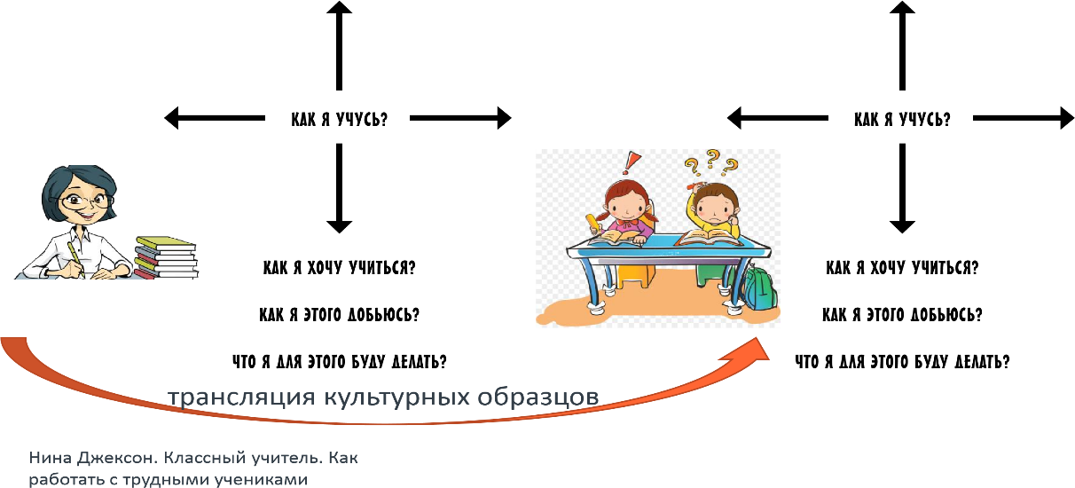

Горизонтальное обучение в ПОС разворачивается пошагово, начиная от совместного проектирования педагогами ожидаемых результатов и заканчивая рефлексивным анализом и презентацией достижений.

Исходя из особенностей ПОС, специфики горизонтального обучения взрослых, условий эффективного межличностного и профессионального взаимодействия, мы выделили ряд факторов, необходимых для успешного горизонтального обучения в ПОС способам фасилитации свободного учения: ответственность, коммуникабельность, оптимизм, отсутствие эмоциональных барьеров, эмпатийность, навыки активного слушания, рефлексивность. Дефицит данных характеристик может препятствовать эффективному горизонтальному обучению в ПОС.

|  |
| --- |
| **ПОС**: «…*это площадка командного обучения, оценки, планирования и рефлексии. Цель ПОС – помочь всем членам команды стать более осведомленными в решении профессиональных проблем (решением которых станет улучшение образовательных результатов учеников) через* *групповое или индивидуальное исследование, ход и результаты которого обсуждаются всей командой*» [М.А. Пинская и А.М. Михайлова] |

Данные наблюдений деятельностью ПОС в 2022 – 2024 годах позволили сделать вывод, что проблемы в организации ПОС связаны прежде всего не с управленческими решениями и внешними условиями, а с внутренними возможностями педагогов: с умением сотрудничать, а не соперничать; принимать решения; планировать, организовывать и рефлексировать деятельность; взаимодействовать «лицом к лицу»; общаться в группе и работать в команде.

Созданию обучающегося сообщества педагогов предшествует проблема или потребность в обмене опытом, а также сама идея его необходимости, возникающая у группы инициаторов. Развитие сообщества возможно при пяти основных условиях, которые отмечают зарубежные авторы и которые могут быть актуальны и для отечественных реалий [15, 6–18]:

1. Коллективное лидерство как переход от традиционной доминирующей роли руководителя школы к партнерской. Администраторы участвуют в коллективных обсуждениях, совместно с педагогами задают вопросы, исследуют и ищут наилучшие решения.

2. Разделяемые ценности и согласованное видение.

3. Коллективное обучение и практическое применение его результатов

(коллективное творчество).

4. Атмосфера поддержки (как комфортные физические параметры среды, так и человеческие факторы).

5. Взаимодействие и обмен практиками.

Обобщая и расширяя представления об обучающихся сообществах педагогов, обозначим три группы их черт: ценностные, структурные и мотивационные.

**Таблица 3. Ценности ПОС**

|  |  |  |
| --- | --- | --- |
| 1. | Ценностные | * ценности, разделяемые всеми участниками; * наличие проблемы или задачи, важность решения которой признают все * участники; * отсутствие административного давления; * стремление вырабатывать нормы не в административном порядке, а совместно в диалоге. |
| 2. | Структурные | * наличие неформального лидера; * наличие как опытных, так и молодых педагогов, установка на взаимное * наставничество по принципу «каждый учит каждого». |
| 3. | Мотивационные | * безопасная атмосфера, эмоциональный и психологический комфорт (которые обеспечиваются добровольностью участия, принятием личности каждого педагога, взаимной поддержкой, при необходимости только конструктивной критикой); * положительная мотивация и готовность всех членов сообщества к * взаимодействию и применению результатов обучения в своей практике; * интерес и личностная значимость происходящего, вызывающие желание быть частью сообщества; * ощущение общности и доверия; * работа над реальными проблемами и ситуациями, насыщенность жизненными примерами, возможность рефлексировать свою деятельность; * возможность делиться опытом в живом, неформальном общении, без специальной подготовки (как, например, к выступлению на педагогическом совете или в рамках другого формального объединения). |

Возможность создать обучающееся сообщество, в котором будут эти черты, и в целом соотношение этих черт зависит от более «глобальных» факторов. Среди них, на наш взгляд, сложившаяся культура образовательной организации: административная, индивидуалистическая, коллективистская или традиционалистская [18].

*Направления деятельности обучающихся сообществ педагогов*

Основами для возникновения обучающегося сообщества можно назвать педагогическую проблему или задачу, потребность в совместном исследовании или обмене опытом.

***Важными видами деятельности становятся***: исследование, взаимообучение, обмен способами действий, оценка, планирование, рефлексия и др., которые проходят в атмосфере сотрудничества.

***Выделим три основных направления деятельности обучающихся сообществ педагогов***:

* педагогическое исследование, в том числе с использованием технологии исследования урока – Lesson Study [21; 16–21];
* педагогическая супервизия (обмен проблемами и способами их решения);
* взаимообучение (обмен успешными практиками и приемами обучения и воспитания, знаниями).

*Виды обучающихся сообществ педагогов*

Виды обучающихся сообществ педагогов можно выделять по разным основаниям:

* по особенностям возникновения: стихийные и целенаправленные;
* по длительности существования: краткосрочные, долгосрочные, постоянно
* действующие;
* по масштабу действия: большие и малые;
* по направленности деятельности: полипроблемные и монопроблемные;
* по охвату: школьные, городские (муниципальные), региональные, всероссийские, международные;
* по тематике: предметные, межпредметные, метапредметные, для решения специфических задач (например, посвященные дистанционному формату работы учителей);
* по направленности: ориентированные на образовательную деятельность, ориентированные на личностное взаимодействие [18], ориентированные на
* сотрудничество и рост [18].

Обучающиеся сообщества перечисленных видов могут создаваться и функционировать как в предметном пространстве, так и в интернете. Поэтому дополнительно можно обозначить еще три подвида по пространству реализации: без отрыва от рабочего места, выездные, сетевые.

*Стратегические подходы к организации обучающихся сообществ*

|  |  |
| --- | --- |
| Вертикальные | Горизонтальные |
| • Формальные отношения  • Иерархические позиции  • Закрытые  • Постоянные (регулярные)  • Централизация  • Нормативные  • Функциональные обязанности  • Системные | • Неформальное общение  • Равенство участников  • Преимущественно открытые  • Меняющийся состав  • Децентрализация  • Инициативные  • Общие интересы  • Ситуативные |

Понимая основы возникновения, направления и форматы деятельности, виды обучающихся сообществ педагогов, выделим модели их создания и развития:

• проблемно-ориентированная (обучающиеся сообщества педагогов ориентированы на решение конкретных проблем и чаще всего используют метод исследования урока – Lesson Study);

• коммуникационная (обучающиеся сообщества педагогов возникают на основе потребности в обмене опытом).

Конечно, не всегда обучающееся сообщество можно назвать исключительно проблемно-ориентированным или коммуникационным. Поэтому справедливо говорить и о смешанной модели.

**Таблица 4. Модели обучающихся сообществ педагогов**

|  |  |  |  |
| --- | --- | --- | --- |
| **Характеристика модели** | **Модели** | | |
| **Проблемноориентированная** | **Коммуникационная** | **Смешанная** |
| Основа для возникновения обучающегося сообщества педагогов | Проблема, требующая решения | Потребность в обмене опытом | Объединяет в себе характеристики проблемно-ориентированной и коммуникационной моделей |
| Преимущественные направления деятельности  обучающегося сообщества  педагогов | Исследование урока (Lesson Study), педагогическая супервизия | Взаимообучение |
| Основные форматы работы обучающегося сообщества  педагогов | Совместная разработка урока, рефлексия проведенного урока; встречи для поиска решения проблем | Площадки для общения, выезды, конкурсы команд, заимопосещения занятий и др. |
| Виды обучающихся сообществ педагогов | Любые | | |

**Базовые принципы ПОС**

* Каждый участник ПСО ощущает себя членом команды;
* Каждая команда ставит перед собой цель, достижение которой становится решением определенной проблемы в преподавании;
* Культура профессионального сотрудничества признается учителями более эффективной, чем культура профессиональной изоляции;
* Улучшение образовательных результатов учеников в наибольшей степени обусловлено улучшением качества преподавания;
* ПОС является инструментом школьного импрувмента и профессионального развития педагогов;
* Учителя обмениваются профессиональными оценками;
* Учителя занимаются исследованием и идентификацией лучших практик в выбранных областях преподавания, как в своей школе, так и за ее пределами;
* Чтобы ПОС были успешными рабочее время учителей должно быть соответствующим образом структурировано;
* Одинаково важным является создание как горизонтальных групп (по проблемам преподавания отдельного предмета, в определенном классе или параллели) так и вертикальных (между предметами, классами, параллелями);
* У команды ПОС должны быть выработаны свои стратегии мониторинга и отчётности свое работы;
* На встрече ПОС каждый из членов команды докладывает о его деятельности руководителю. Для этого разрабатывается и утверждается простая процедура;
* Встречи ПОС проводятся в соответствии с согласованными всеми его членами нормами;
* ПОС больше фокусируются не на том, как учитель учит, а на том, как ребенок учится. Учителя лучше учатся (овладевают искусством преподавания) друг у друга, в тех средах, где они непосредственно учат детей;
* Внимание к результатам зеркально вниманию к действиям;
* Профилактика (ранее вмешательство) лучше, чем исправление ошибок;
* Изоляция и конкуренция - враги импрувмента;
* Некоторым ученикам нужно больше времени для успешного обучения, чем другим их сверстникам;
* Учителя и школа имеют значение в выборе жизненных шансов учеников.

**Глава 2. Проектирование профессионального обучающегося сообщества в образовательной организации**

**2.1. Создание профессиональных обучающихся сообществ как среды личностного и профессионального роста педагога:**

**технологический аспект**

МБОУ Павловская средняя школа № 1 в течение 4 лет реализует проект развития школы в рамках концепции развития личностного потенциала участников образовательных отношений, в условиях личностно-развивающей образовательной среды. Теоретической основой проекта стал личностно-развивающий и средовой подходы (Асмолов А.Г., Леонтьев Д.А., Ясвин В.А.) В рамках личностно-развивающего подхода ПОС представляет собой *событийную общность группы учителей, ценностно-смысловым основанием которой является поиск наилучших путей достижения учениками образовательных результатов и собственного личностно-профессионального развития в процессе кооперации друг с другом и другими участниками образовательных отношений.*

Конструирование профессиональных обучающихся сообществ на основе идей парадигмы развития личностного потенциала опирается на основные положения средового подхода в образовании (В.А.Ясвин) который:

подразумевает создание образовательной среды, в которой условия превращаются в возможности для саморазвития и самообучения детей;

позволяет опосредованно управлять образовательным процессом, направленным на развитие личности каждого ребенка;

способствует достижению предметных и метапредметных результатов обучающихся.

**Личностно-развивающая образовательная среда (ЛРОС)** — это **совокупность возможностей для развития личности, возникающих под влиянием педагогически спроектированных организационно-технологических и пространственно-предметных условий**, **а также случайных факторов в контексте событийного взаимодействия членов сообщества.**

**В.А.Ясвин**

Именно поэтому анализ, проектирование, создание и дальнейшее развитие личностно-развивающей образовательной среды (ЛРОС) в образовательной организации является первым шагом и необходимым условием успешной реализации изменений.

<http://partner-unitwin.net/wp-content/uploads/2023/06/>

В.-А.-Ясвин.-Школьное-средоведение-и-педагогическое-средотворение.pdf

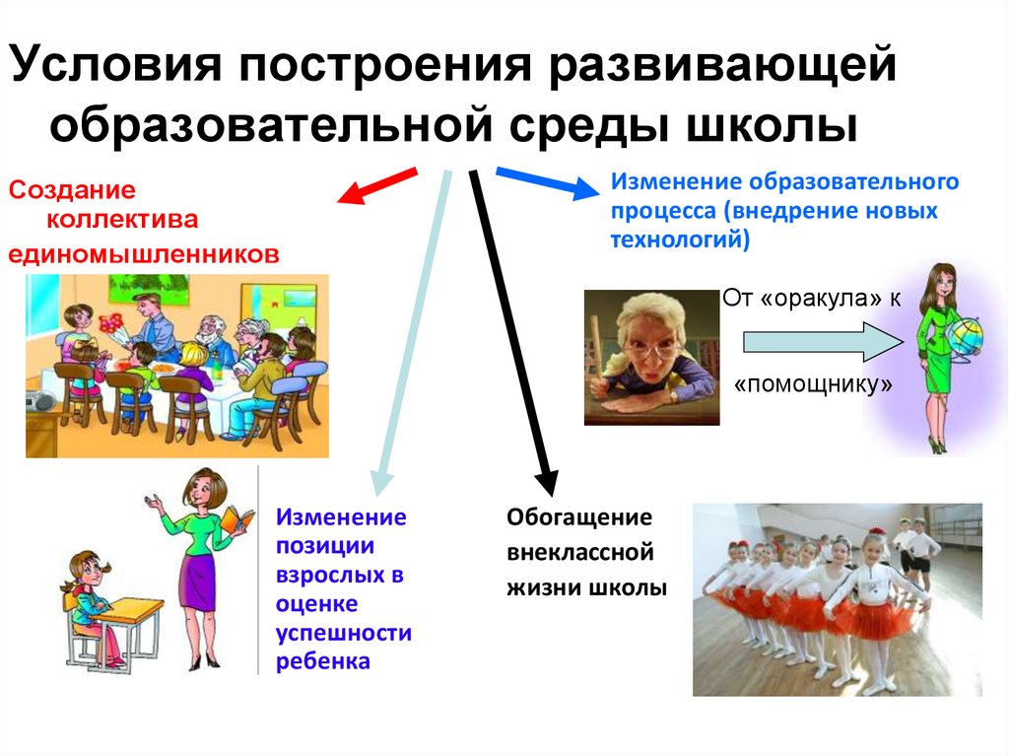**Рис 1. Условия построение развивающей образовательной среды школы (по в.А.Ясвину)**

Анализ образовательной среды позволяет видеть «узкие места» в развитии образовательной организации:

**ПРИМЕР:**

|  |  |
| --- | --- |
|  | **Заключение по проведенному исследованию**  **образовательной среды по методике В.А. Ясвина в МБОУ Павловской средней школе № 1** |

При подготовке к внедрению технологии создания ПОС была проведена экспертиза состояния личностно-развивающей образовательной среды школы, использованы методики «Программно- диагностического комплекса для обеспечения процесса экспертно-проектного управления инновационным развитием образовательных учреждений» (В.А. Ясвин, С.Н. Рыбинская, С.А. Белова, С.Е Дробнов):

1. Методика анализа организационно-образовательной модели школы.
2. Методика экспертизы школьной среды.
3. Методика диагностики организационной культуры.

С целью определения наличия в образовательной среде условий для развития активности ребенка, его личностной свободы была проведена психолого-педагогическая экспертиза образовательной среды (по В.А. Ясвину).

В проведении экспертизы участвовали все участники образовательных отношений: дети, учителя, администрация, родители (табл. 3).

*Таблица 4*

## **Результаты психолого-педагогической экспертизы образовательной среды**

|  |  |  |  |  |  |  |  |
| --- | --- | --- | --- | --- | --- | --- | --- |
| **Дети и родители** | | **Учителя** | | **Администрация** | | **Средние показатели** | |
| **Творческая** | **Карьерная** | **Творческая** | **Карьерная** | **Творческая** | **Карьерная** | **Творческая** | **Карьерная** |
| **23** | **35** | **28** | **28** | **29,5** | **30** | **27** | **31** |
| **Безмятежная** | **Догмати- ческая** | **Безмятежная** | **Догмати- ческая** | **Безмятежная** | **Догмати- ческая** | **Безмятежная** | **Догмати- ческая** |
| **17** | **25** | **22** | **22** | **21** | **19** | **19** | **22** |

По результатам исследования можно построить графическую модель соотношения типов образовательной среды в школе: она имеет смешанный характер, где преобладает в основном "карьерная" среда (31 %) с элементами "творческой" (27%) и, в меньшей степени «догматическая» (22%) и «безмятежная» (19%). Вектор расположен в типичной карьерной среде. Учитывая влияние «общественного ветра», который смещает вектор среды в сторону пассивности и зависимости, получаем карьерную среду активной зависимости. (рис.2)

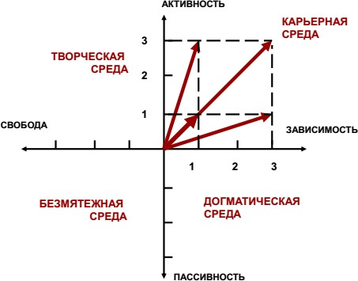Рис 2

Важно отметить, что доля "карьерной" и "творческой" составляющей в восприятии учителей и администрации примерно одинакова (28% - учителя, 29,5/30 % администрация). При этом анализ данных диагностики директора и членов администрации отличаются в сторону преобладания в диагностике руководителя карьерной среды (42%), и творческой в восприятии членов администрации (38%).

Учителя также как администрация отмечают смешанный (карьерный и творческий) характер школьной среды.

В тоже время отмечается разница в восприятии школьной среды администрации, педагогического коллектива и детско-родительского сообщества. Дети и родители показывают больший процент выраженности догматической среды (25%)/

Такая разница в восприятии среды может говорить о существующем разрыве, противоречии, требующем разрешения.

**Диаграмма 1**.

**Рис.3**

**Вывод:** карьерная образовательная среда, стимулирующая высокую активность и предполагающая небольшую степень зависимости, с элементами типичной творческой среды.

Если сравнить результаты «реальной» и «идеальной» организации развивающей среды, то можно сказать, что идеальное состояние стремится к карьерной среде зависимой активности, формирующей более свободного и активного ребенка. Важной задачей для проектирования развивающей среды является изменение модальности в сторону творческой среды.

Для того, чтобы провести педагогическую экспертизу школьной среды мы использовали методику В.А. Ясвина на основе комплекса количественных параметров.

**Диаграмма 2.**

Сравнивая показатели количественного анализа среды (по параметрам) разных экспертных групп, можно сделать вывод о том, что показатели большинства количественных параметров школьной среды находятся на среднем уровне (табл.5).

**Таблица 5**

|  |  |  |  |  |
| --- | --- | --- | --- | --- |
| критерий | администрация | учителя | дети | родители |
| Широта | 3 | 4 | 2 | 5 |
| Интенсивность | 4 | 4 | 3 | 6 |
| Осознаваемость | 3 | 3 | 4 | 5 |
| Обобщенность | 7 | 6 | 5 | 4 |
| Эмоциональность | 5 | 4 | 3 | 9 |
| Доминантность | 8 | 6 | 6 | 8 |
| Когерентность | 4 | 4 | 3 | 6 |
| Активность | 4 | 3 | 3 | 5 |
| Мобильность | 4 | 7 | 4 | 8 |
| Структурированность | 4 | 5 | 4 | 4 |
| Безопасность | 8 | 7 | 6 | 6 |
| Устойчивость | 8 | 6 | 6 | 7 |

Анализ показал проблемные зоны в характеристиках среды.

Диаграмма 3.

В среде образовательной организации с позиции всех респондентов имеют наибольшую степень выраженности две характеристики: устойчивость, доминантность. На среднем, близком к высокому: безопасность, мобильность, эмоциональность и обобщенность.

Наименьшие показатели отмечены по следующим параметрам среды: широта (3), осознаваемость (4), социальная активность (4), когерентность (4), интенсивность (4).

|  |  |
| --- | --- |
| **широта** образовательной среды | (низкий показатель) означает, что участники воспринимают свою среду достаточно невыразительной, лишенной больших возможностей, посредственной. Такие показатели характерны больше для догматической образовательной среды (именно учащиеся показали наибольший процент догматической среды школы – 23) и не стимулируют учащихся к более высокой активности или свободном формировании и выражении своего мнении. Они не видят альтернативы сложившейся ситуации |
| **интенсивность** образовательной среды | говорит о том, что образовательная среда довольно активно, если не агрессивно воздействует на учащегося и стремится ввести его в свой контекст, довольно посредственный, если судить по показателю широты. В то же время, степень выраженности этого показателя характерна для «карьерной среды». В такой среде могут возникать и мнения оппозиционные или альтернативные общепринятым, что характерно для «творческой среды» |
| **осознаваемость** образовательной среды | (низкий показатель) означает, что учащиеся мало сознают свою причастность истории, традиции, атрибутам и целям школы; |
| **когерентность** образовательной среды | низкий показатель. Согласованность образовательной среды школы с иной образовательной средой, оценивается учащимися очень низко. Когерентность показывает, является ли данная образовательная среда чем-то обособленным в среде обитания личности или она тесно с ней связана, высоко интегрирована в нее. Мы связываем обусловленность невысокого уровня когерентностис факторами ослабления сотрудничества с социальными партнерами школы, поскольку соглашения о совместной работе, планы совместной деятельности нуждаются в обновлении и расширении спектра взаимодействия.  Отмечается также низкая степень вовлеченность общественности в разработку программ развития образовательного учреждения, а также иных локальных актов. |
| **социальная активность** | необходимо усиление учёта социального заказа, потребностей социума при выборе образовательной модели, существует проблема трансляции достижений для социального окружения (родителей, общественности, муниципального образования), слабо поставлена работа со СМИ, школа только активный участник мероприятий, социальная значимость выпускников отслеживается недостаточно, что отражается на школьном климате далеко не самым лучшим образом. |

**\*\*\*Вывод:** *образовательная среда смешанного типа с преобладанием карьерной и творческой, способствует формированию активного, но зависимого типа личности, не способствует проявлению новаторства, внедрению современных образовательных технологий, а также низкий уровень стремления к достижению высоких образовательных результатов всеми педагогами.*

*Таким образом, в сложившейся среде недостаточно условий для развития самостоятельности и творчества обучающихся, что препятствует их личностному развитию;*

*-недостаточно развиты такие показатели ЛРОС, как широта, интенсивность, активность, когерентность, осознаваемость;*

*-педагогический коллектив школы готов к комплексному обновлению всех компонентов школьной образовательной среды.*

*Вывод:*

* *школьная среда имеет смешанный характер;*
* *преобладает в основном «карьерная» и «творческая» среда;*
* *выявлены фрагменты «догматической» среды;*
* *присутствие признаков «безмятежной» среды незначительно.*

*\*\*\**

По результатам диагностики были созданы ПОС: «Формирующее оценивание», «Развитие социально-эмоциональное развитие младших школьников», «Технологии «Соглашение» и ННО в работе классного руководителя», «Блочно-модульный конструктор учебного занятия – инструмент личностно-развивающей среды урока».

*2.1.1.Технология создания внешней и внутренней среды ПОС*

Проектирование внешней среды создания ПОС можно представить в виде пошагового алгоритма действий управленческой команды:

**Этап 1.** Формирование потребности в изменениях и выбор стратегии школы. ***Роли****:* деятельность управленческой команды школы имеет первостепенное значение.

*Управленческая команда опирается на инициативное «педагогическое ядро» коллектива.*

|  |  |
| --- | --- |
| Инновации | ***Необходимые условия для управленческой команды:***  *** Обязательным условием организации ПОС является признание управленческой командой школы уже на этапе создания сообществ того, что ПОС – это не просто рабочая, проблемная, творческая и проч. группа, не методическое объединение учителей, это встроенное в практику повышение квалификации. |
| Другими словами, создавая ПОС, управленцы должны понимать, что это новая, объединенная форма организации методической работы, внутрифирменного обучения, повышения квалификации членов педагогического коллектива. Это влечет за собой изменения и в локальных актах образовательной организации, и в подходах к планированию, к составлению расписания и т. д. |
| ***Поэтому, прежде чем приступить к формированию ПОС, управленческая команда должна оценить степень своей готовности, в том числе и к делегированию полномочий в управлении методической работой, системой контроля и оценки, инновационной, проектной деятельностью школы.*** |

***Описание действий:***

на этом этапе формулируем ответ на вопрос:



«Почему мы должны меняться?»

В зависимости от результатов диагностики образовательной среды и мониторинга образовательных результатов управленческая команда выбирает вариант действий:

***Вариант 1.*** Управленческая команда проводит анализ образовательных результатов, выявляет многолетние тенденции в снижении результатов и определяет причины учебных трудностей. Далее эту информацию управленческая команда выносит на обсуждение в педагогическом коллективе. Общей задачей педагогического коллектива является выбор подходящей педагогической стратегии.

Объектами анализа являются:

1. Условия реализации образовательных программ.

2. Результаты учебной деятельности.

2.1. Качество образования по итогам учебного года.

2.2. Результаты промежуточной аттестации.

2.3. Результаты внешней оценки качества образования (ВПР, ГИА).

2.4. Результаты участия школы во Всероссийской олимпиаде школьников.

***Вариант 2.*** Управленческая команда в образовательной ситуации школы выделяет проблему, разрабатывает программу развития (инновационный проект, заявку на грант и т. д.), инициирует ее в педагогическом коллективе: обосновывает идею, обеспечивает ее присвоение большинством педагогов, выводит коллег на стратегическое решение.

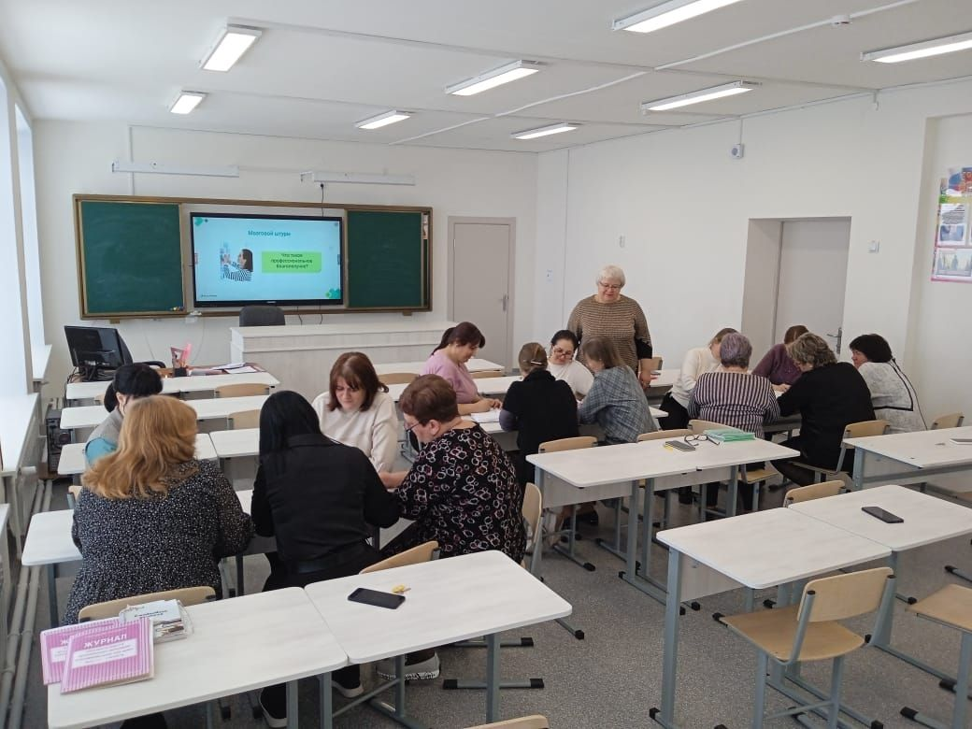

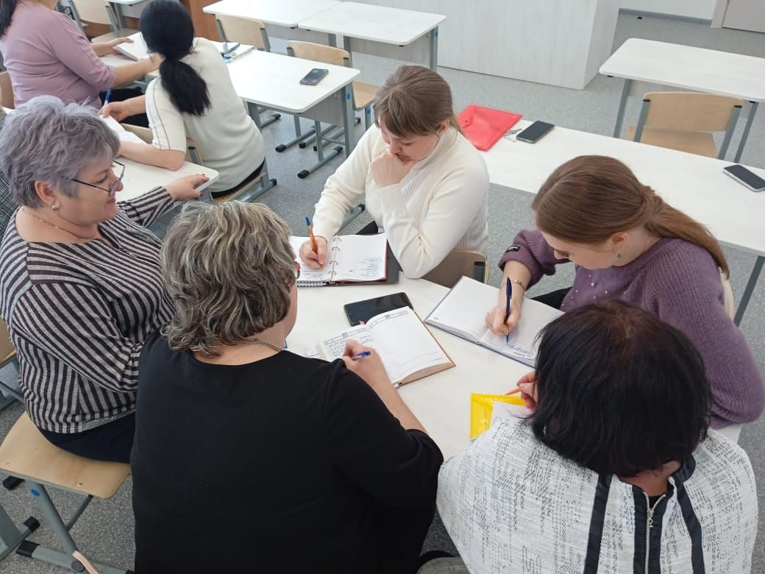

***Вариант 3.*** Управленческая команда знакомит коллектив с изменениями в системе образования, которые стали нормой в наше время, его основной характеристикой. Инициирует диагностику, самодиагностику готовности к этим изменениям (приложение 1); совместно с педагогами выявляет несоответствия (а они всегда находятся, иначе бы изменения не были изменениями) и подводит к осознанию необходимости выбрать путь развития и объединения для преодоления трудностей на этом пути.

*** *в том случае, если проблема требует комплексных решений может быть выбран другой вариант на усмотрение образовательной организации.*

|  |  |
| --- | --- |
|  | ***Изменения обязательно должны быть связаны с современными требованиями к образовательными результатам, с пониманием, каким будет выпускник школы через 9-11 лет и какой должна быть образовательная траектория нынешнего первоклассника.***  ***В этом и заключается стратегическое видение управленческой команды и педагогического коллектива – чему и зачем должны учиться учителя?*** |

**Формы работы:**

|  |  |  |  |  |
| --- | --- | --- | --- | --- |
| **Проведение мониторинговых исследований** | **Форсайт-сессия** | **Воркшоп** | **Питч сессия** | **Аналитические сессии** |
| **Мозговой штурм** | **Круглый стол** | **Парковка идей** | **Мотивационный тренинг** | **Методический семинар** |

Результатом действий управленческой команды должно стать формирование направлений изменений в образовательной организации.

|  |  |
| --- | --- |
|  | ***Создание сообщества должно быть основано на индивидуальных профессиональных потребностях учителей. Поэтому управленческая команда организует диагностику профессиональной компетентности, позволяющую выявить профессиональные дефициты педагогов в реализации выбранной педагогической стратегии.*** |

*Этап 2. Создание «педагогического ядра» школы*

|  |  |
| --- | --- |
|  | **Формирование коллегиальности.** |

Управленческая команда формирует «педагогическое ядро» школы (в него могут входить как администрация, так и просто педагоги):

в коллективе находят инициативных носителей положительного опыта в применении педагогических технологий (педагоги-методисты, педагоги-наставники) и интегрируют их в управленческую команду.

Это «педагогическое ядро» должно в совершенстве изучить выбранную педагогическую стратегию на уровне ее философско-педагогической концепции, убедиться в ее эффективности и воплотить ее в педагогическом процессе.

|  |  |
| --- | --- |
|  | ***Миссия членов «педагогического ядра» – вовлечь в свою «орбиту» весь педагогический коллектив, чтобы это были не просто коллеги, а соратники, единомышленники, совместно решающие возникающие проблемы.*** |

*** При этом каждый педагог имеет право на свое мнение, каждый может быть в каком-либо вопросе более компетентным, чем его коллеги, может стать лидером в чем-либо, в том числе может стать членом «педагогического ядра» школы.

Директор должен поддерживать встречи педагогов, участвовать в них, сделать их традиционными. Коллегиальность готовит педагогов к объединению в ПОС. По мере того, как школа продвигается вперед, все учителя взаимодействуют друг с другом в поисках ответов на три самых важных вопроса*:*

|  |  |
| --- | --- |
| https://live.staticflickr.com/65535/48373022152_e0119e758b_b.jpg | ***Чего мы ожидаем от каждого ученика и чему он должен научиться?*** |
| ***Как мы узнаем, что все дети этому научились?*** |
| ***Как мы будем реагировать, если увидим, что некоторые дети испытывают трудности в обучении?*** |

«Педагогическое ядро» должно стать по отношению к ПОС ресурсом для поддержки горизонтального обучения: инициативные педагоги могут стать *наставниками, менторами, тьюторами, коучами, навигаторами*, сопровождающими совместную учебно-профессиональную деятельность членов ПОС. *Именно сопровождающими (не контролирующими и обучающими), т. е. помогающими учителям свободно и самостоятельно учиться.*

**!!!** Таким образом, вырисовываются ***субъекты горизонтального обучения***: сами обучающиеся учителя, управленческая команда, которая создаёт условия для горизонтального обучения выбранной педагогической стратегии, педагогическое ядро, члены которого, в зависимости от ситуации, могут играть различные роли в жизни ПОС.

*2.1.2. Проектирование внутренних условий создания ПОС*

Проектирование внутренних условий создания профессионального обучающегося сообщества связано с выбором педагогической стратегии организации обучения и взаимодействия.

Выбор педагогической стратегии определяет, чему будут учиться учителя в ПОС, т. е. содержание горизонтального обучения.

1. Педагогическая стратегия заключается в устойчивой, последовательной ориентации педагога на цель; в умении педагога интерпретировать происходящие события, действия, поступки, факты и случаи с точки зрения проецируемой цели.
2. Стратегическое решение опосредуется тактическими решениями.
3. Педагогическая технология обеспечивает тактику, ибо снабжает профессионала арсеналом тактических операционных решений.
4. Тактический прием есть педагогическое решение на уровне технологическом (технологические операции). Однако тактический шаг рождается лишь при условии четкого осознания стратегической цели. У тактического решения множество разнообразных средств.
5. Технологическая операция имеет своим обязательным последствием проецируемый педагогический результат и непременно достигает результата, качество которого, конечно, зависит от конкретных обстоятельств. (концентрировать внимание только на тактике опасно и рискованно, потому что теряется стратегическое видение общего результата).

**Пример:** В процессе создания ПОС в рамках реализации проекта ЛРОС школой были выбраны стратегии развития личностного потенциала участников образовательных отношений (А.Г. Асмолов, А.Н. Йоффе, М.А. Пинская, М.Н. Гордеева): образовательной со-бытийности, формирующего оценивания, стратегии смыслового чтения, стратегии развития критического мышления, индивидуализации.

Набор предлагаемых стратегий был обусловлен общим основанием, позволяющим организовывать(фасилитировать) учебную деятельность школьников и достигать требуемых результатов образования.

**\*\*\***Все эти стратегии имеют общий методологический базис – деятельностный подход к обучению.

|  |  |
| --- | --- |
| **Образовательная со-бытийность** | особая организация образовательной **деятельности**, позволяющая создать **учебную личностно-значимую общность** всех участников со-бытийной Встречи. В **общности** рождается **индивидуальность** человека. Со-бытийная общность достигается за счет учения как совместного бытия, а именно: **со**-деятельности; **со**-коммуникации; **со**переживания. |
| Реализация стратегии | со-бытийность через технологии развивающего образования: проблемного обучения, коллективного способа обучения, проектных технологий, технологий исследования («Живой учебник», «Контракт на исследование»). |
| ресурсы | − жизненность ситуации со-бытия позволяет учиться решать учебно-практические задачи;  − проблематизация действительности дает возможность формировать и развивать критическое мышление и креативность;  − совместность деятельности работает на коммуникативные и кооперативные умения;  − технологичность выстраивания совместной деятельности способствует развитию умения замыслить и спланировать свою деятельность;  − создание учебного продукта формирует понимание смыслов учебной деятельности. |

**Формирующее оценивание** – это **совместная деятельность**, направленная на удовлетворение потребности в оценке собственных достижений **по сравнению с предыдущими (**ресурсы формирующего оценивания описаны коллективом в методическом пособии ««Педагогический потенциал формирующего оценивания как условие развития метапредметных образовательных результатов обучающихся», 2023 г. <https://shkola2pavlovka-r73.gosweb.gosuslugi.ru/nasha-shkola/rip/> )

Реализуется стратегия формирующего оценивания через технологии, направленные на:

− выработку совместных критериев создаваемого учебного продукта («Ментальная карта», «Направленная расшифровка», «Саммари», «Портфолио» и др.);

− «быструю состыковку» оценочной деятельности учителя и ученика («Две звезды, одно пожелание», «Билет на выход», «Мини-обзор»).

Формирующее оценивание обладает следующими ресурсами для достижения (улучшения) образовательных результатов:

− создание конкретного, нужного для дальнейшего использования учебного продукта, который подлежит оцениванию как «прирост», способствует формированию функциональной грамотности;

− выделение ключевых характеристик учебного продукта как критериев, выделение главной и второстепенной информации в процессе разработки критериев позволяет формировать исследовательские навыки;

− выстраивание совместной (оценочной) деятельности формирует продуктивную коммуникацию;

− логика разворачивания рассуждений в оценивании, алгоритмов оценки, обоснования своей оценки формирует логические действия, критическое мышление.

**Смысловое чтение** – особый вид **деятельности**, направленный на **осознание** (выбор, чтение, понимание) содержания текста и **решение** учебной (жизненной) **задачи** в зависимости от типа текста. Смысловое чтение достигается за счет решения учебной (жизненной) задачи; собственно чтения текста; понимания текста; интерпретации текста и реализуется через:

* различные способы и методы чтения (подробное, беглое, фрагментарное чтение и т. д.);
* технологии развивающего образования (проблемное обучение, критическое мышление, ТРИЗ-технологии, проектные технологии и др.).

Реализация стратегии смыслового чтения имеет потенциал в улучшении образовательных результатов:

* работа с текстом «под задачу» (учебную и/или жизненную) формирует функциональную грамотность;
* исследование текста развивает умение анализировать задачу, обосновывать свое решение, выявлять противоречия, использовать для аргументации разные виды информации, выстраивать логику рассуждений;
* составление и использование плана текста, выделение смысловых частей текста позволяет развивать умение планировать действия.

**Критическое мышление** – это мышление, имеющее *надпредметный* характер, позволяющее решать любую сложную задачу на основании ее анализа, выбора оптимального способа решения и его практической реализации совместно с другими заинтересованными субъектами. Критическое мышление включает следующие интегративные умения (способности):

− **системное мышление**–умение анализировать любую проблему и представлять ее в виде системы; формулировать проблему, которая затрагивает различные области знания; находить в проблеме частное и общее и переходить в своих размышлениях как от частного к общему, так и наоборот;

− **стратегическое мышление** – способность видеть варианты решения проблемы и прогнозировать эффективность каждого из решений. Умение представлять решение в различных формах – текстовой, графической и т. д. Выбирать решение с учетом времени, необходимого для его реализации (краткосрочная и долгосрочная перспектива), и предпочтений субъектов проблемной ситуации, а также реалистичности и возможных рисков;

− **стратегическая деятельность** – способность осуществлять совместную деятельность, направленную на решение проблемы.

Стратегия развития критического мышления реализуется через технологии развивающего образования: проблемное обучение, коллективный способ обучения, проектные технологии, технологии исследования, технологии деятельностного типа. Ресурсы данной стратегии в достижении образовательных результатов:

* в решении учебно-практических задач – осознание и решение учебных и жизненных задач в зависимости от разрабатываемой проблемы;
* в исследованиях объектов – умение исследовать проблемную ситуацию; анализируя ее, прогнозировать рациональное решение;
* в кооперации и коммуникации – определение смыслов деятельности, составление и реализация плана совместной деятельности;
* в логических действиях (в т. ч. в соответствии с алгоритмом) – выстраивание логической цепочки рассуждений, удерживание основной линии рассуждений.

Существуют и другие подходы к обучению и воспитанию детей: индивидуализация и персонализация образования, развитие личностного потенциала участников образовательных отношений, формирование компетентностей будущего («глобальных компетенций»), формирование функциональной грамотности и т. д.

**!!!** Важно понимать, что педагогический коллектив выбирает одну – единую стратегию, это общая основа продвижения к улучшению образовательных результатов детей. А вот осваиваемые технологии, т. е. тактика реализации стратегии, могут быть разными. Это, собственно, и должно стать содержанием горизонтального обучения педагогов в ПОС.

**Важно!**

Педагогический коллектив может сам выработать свою стратегию движения к улучшению образовательных результатов, ориентируясь на следующие критерии эффективной стратегии:

* ментальная правильность (продуманность);
* ситуационность (соответствие среде);
* гибкая адекватность (возможность корректировки);
* ресурсность (возможность увидеть в происходящих изменениях полезное и использовать это).

Через призму выбранной (выработанной) педагогической стратегии рассматриваются профессиональные потребности, дефициты и *точки роста* педагогов, что выводит их на объединение в ПОС.

**2.2. Технологические решения на этапе создания ПОС**

Основной задачей на этапе создания ПОС является внутренней среды взаимодействия участников сообщества.

|  |  |
| --- | --- |
|  | *При создании внутренней среды ПОС очень важно «нащупать почву» для встреч, для совместного обучения, т. е. найти основания для объединения: ценностные, целевые, пространственные и временные.* |

***Что может быть ценностным основанием?***

***Ценностью является для человека то, что имеет для него определенную значимость, личностный или общественный смысл. Исследователи выделяют ценности, превалирующие среди учителей. Среди признаваемых ценностей самыми популярными являются: самореализация и самовыражение; доброжелательные взаимоотношения; взаимопонимание; социальная значимость, общественное признание; оказание помощи.***

***Важное значение имеют самоорганизация и организация деятельности, сопереживание и поддержка, самопознание и саморазвитие, образ своего Я и достижение результатов. Все это может стать ценностным основанием профессионального обучающегося сообщества.***

Как членам группы, пока еще не сообщества, выбрать ценностные основания для создания общности?

***2.2.1.Планирование встреч педагогов по определению целевых оснований деятельности***

*Целевое основание:*

*1. Определение общих смыслов деятельности*. На встрече педагоги совместно определяют приоритет деятельности ПОС. Выбранный приоритет должен отражать реальную ситуацию. Для этого учителя обсуждают: на какие данные они опираются, почему выбор пал именно на эту проблему, выиграют ли ученики, воспитанники, если ПОС будет работать именно над этой проблемой, как это увидеть?

**Технологии:**

Для организации бесконфликтного общения и установления атмосферы доброжелательности и принятия в коллективе используется технология «Соглашение».

**Алгоритм реализации технологии «Соглашение»**

Договориться о принципах общения в ПОС поможет технология создания Соглашения о взаимоотношениях.

|  |  |
| --- | --- |
| https://freevector.co/wp-content/uploads/2010/07/90585-hand-shake.png | **Соглашение** - это свод договорённостей о ценностях, отношениях между всеми членами группы, организации. Принципиальное отличие от практики составления кодексов и правил заключается в том, что при составлении Соглашения мы отталкиваемся не от поведения, о котором мы всё знаем, как правильно, а как не очень, и, тем не менее, это не всегда работает или даже работает наоборот, а от желаемого эмоционального состояния. |

**Технология проведения:**

1.Заключение Соглашения проводится на первой встрече членов ПОС.

**Оборудование:** Флипчарт, ручки, стикеры, фломастеры, ватман А 1.

|  |  |
| --- | --- |
| **Важно!!!** | В обсуждении и составлении Соглашения участвуют все члены коллектива. Каждый должен быть выслушан и каждый должен согласиться со списком эмоций и действий. Соглашение – живой документ, формулировки в нём могут изменяться, они могут также добавляться или исключаться за ненадобностью или неэффективностью. |

**Ведущий : (методист, заместитель директора):**

Ключевые вопросы, ответы на которые лягут в основу нашего Соглашения, это

* **Как мы хотим себя здесь чувствовать?**
* **Что мы, каждый из нас, готовы для этого делать?**

**Ведущий** *предлагает письменно на стикерах ответить на вопросы:*

* Запишите, какие эмоции и чувства вы испытываете на работе? (3-4 минуты)
* Отметьте те из них, которые вы хотели бы испытывать как можно чаще. Можно дополнить список желательных эмоций. (3-4 минуты)

Далее группа выбирает 3-4 эмоции, которые объединяют всех участников ПОС и оставляют их на ватмане. *** Вся группа должна проголосовать. Если есть возражающие, эти стикеры с эмоциями убираются.

* Что вы осознанно делаете для того, чтобы они у вас были? (4 минуты)

Что вы можете делать ещё, чтобы испытывать эти чувства чаще? (4 минуты). *** Вся группа должна проголосовать. Если есть возражающие, эти стикеры с действиями убираются.

Далее все участники ставят свои подписи под соглашением.

*По истечении времени ведущий убеждается в том, что все закончили (при необходимости можно дать ещё время) и предлагает объединиться по 3-4 человека и поделиться результатами в течение 5 минут.*

*После обсуждения в малых группах ведущий просит поделиться впечатлениями, мыслями, выводами, открытиями . Вопросы, которые можно предложить:*

* Что вы открыли о себе или в чём вы убедились, разрабатывая Соглашение?
* Что даёт такой подход – через чувства – к выработке Соглашения?
* Как вы думаете, к какому результату может привести акцент на чувствах?

Готовы ли вы взять на себя обязательства выполнять те действия, о которых написали?

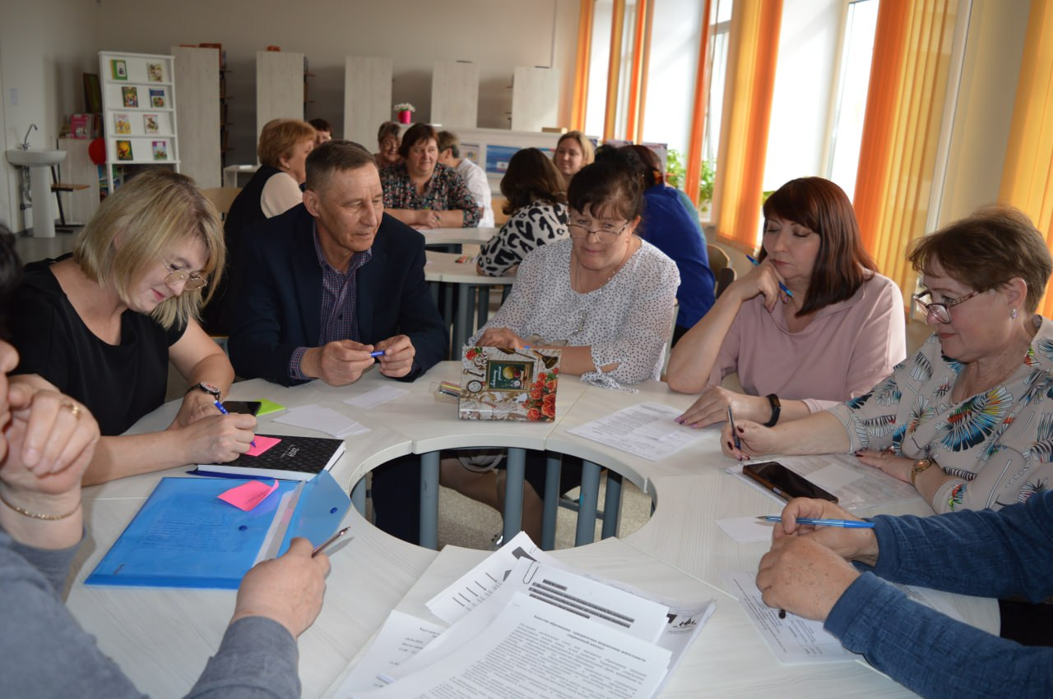

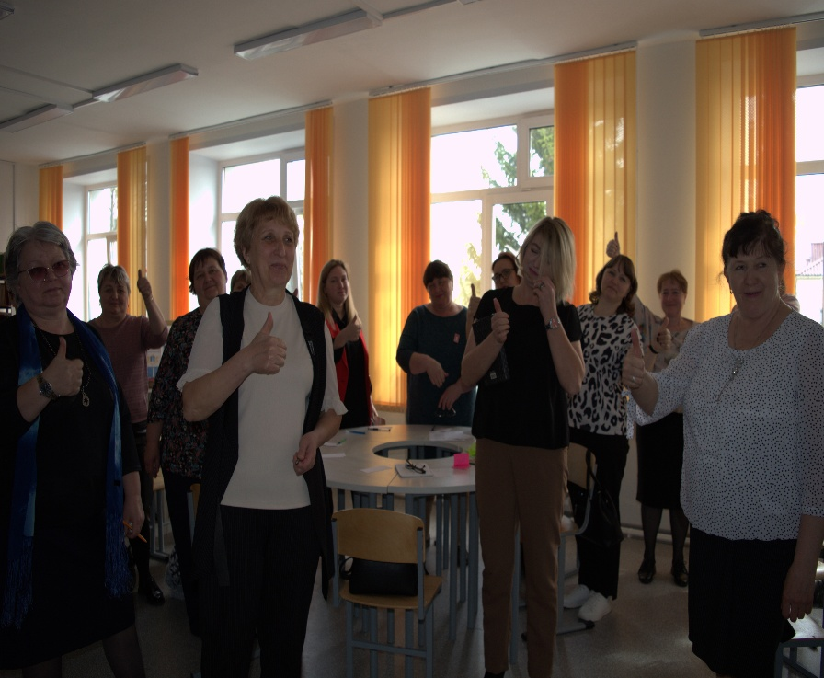**Индивидуальная, групповая работа**

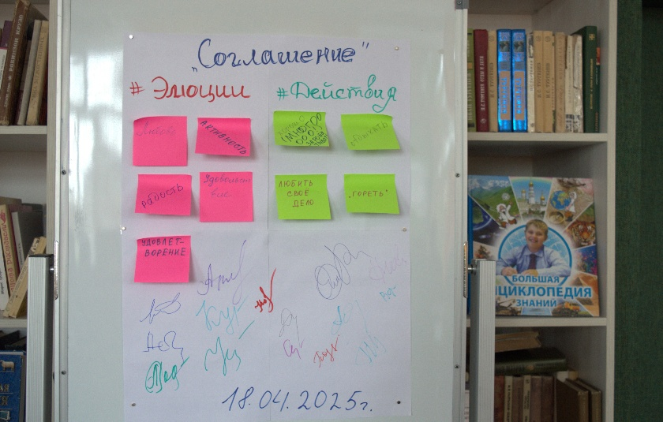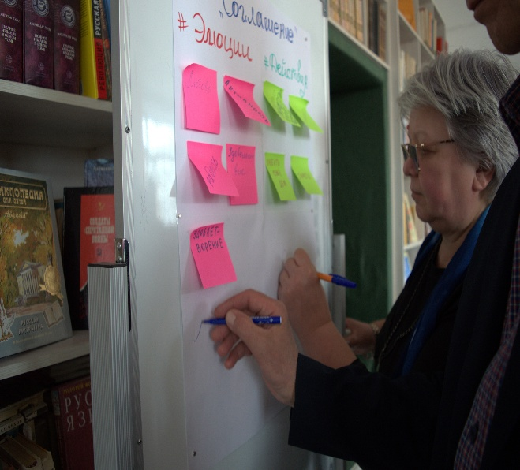**Коллективная работа, голосование**

**Подписание Соглашения Соглашение**

**Ведущий:**

Теперь я предлагаю вам расширить свои горизонты и посмотреть на свой коллектив. Объединитесь в группы и ответьте на следующие вопросы (10 минут):

* Как Вы думаете, какие эмоции и чувства хотят испытывать дети в вашем коллективе?
* Какие поступки и действия могут стать причиной этих эмоций и чувств?
* Как поощрять детей и взрослых совершать данные поступки и действия?

Конечно, это пока ваши фантазии, но даже такие фантазии могут быть полезны, не так ли? Что они дают нам?

**Ведущий** *предлагает участникам высказаться.*

|  |  |
| --- | --- |
|  | В обсуждении и составлении Соглашения участвуют все члены коллектива. При создании ПОС было бы хорошо начинать работу группы с создания такого Соглашения. Каждый должен быть выслушан и каждый должен согласиться со списком эмоций и действий. Соглашение – живой документ, формулировки в нём могут изменяться, они могут также добавляться или исключаться за ненадобностью или неэффективностью. |

*Преподаватель предлагает подвести итоги и обсудить в общей группе следующие вопросы:*

* Какие потребности удовлетворяет работа с этим документом?
* В каких ситуациях Вы можете обращаться к СОГЛАШЕНИЮ?

*Комментарий для ведущего: ответы участников желательно фиксировать на доске.*

Соглашение оформляется и вывешивается в помещении, где будут проходить совместные встречи участников ПОС (например, в помещении библиотеки).

Пример основы для оформления Соглашения (Приложение 4):

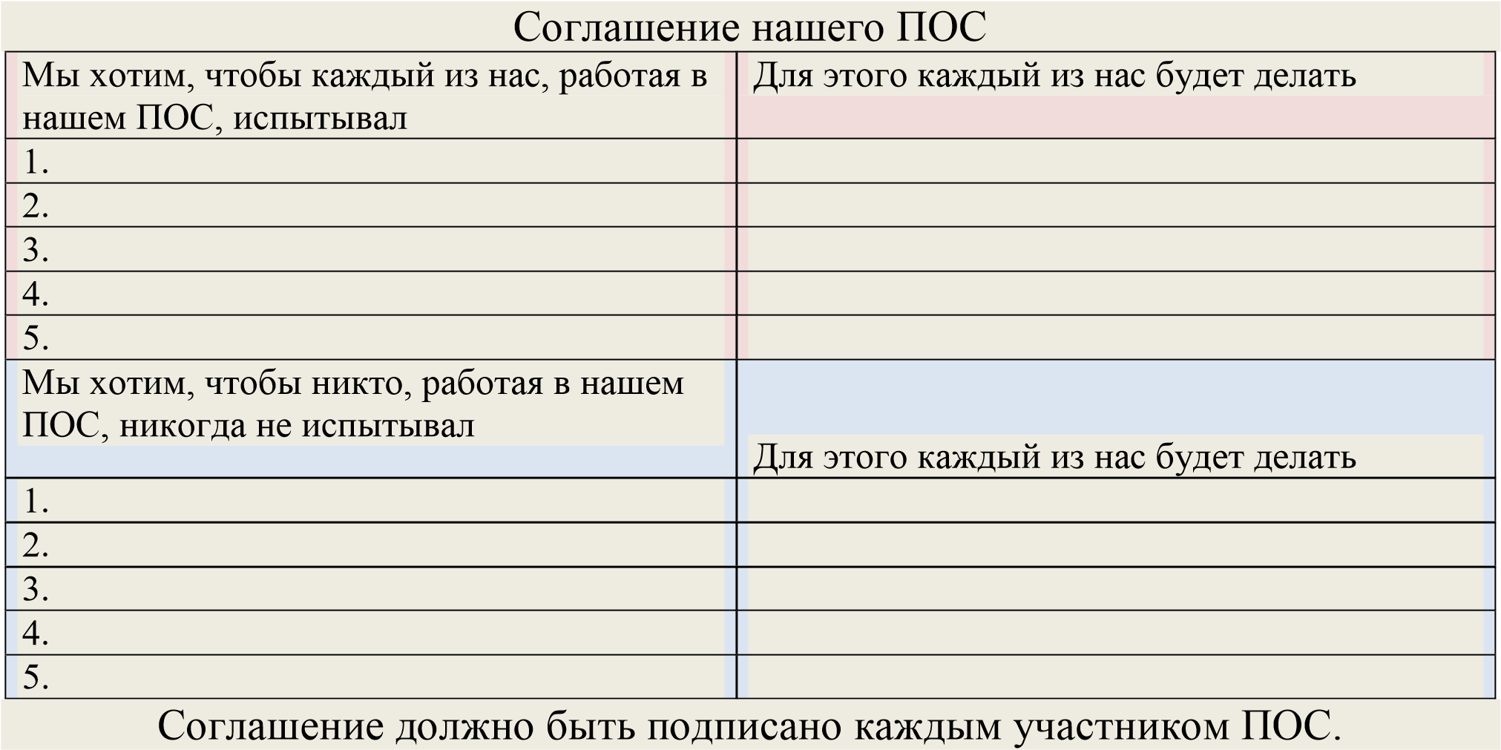

**2.2.2. Выбор темы, над которой будет работать ПОС**

***Примерный сценарий проведения встречи ПОС «Особенности организации деятельности ПОС» (вариант № 1)***



**Задание 1.** Попробуйте сделать первый шаг своего горизонтального обучения (совместно с коллегами или индивидуально, с последующим обсуждением в коллективе). Для этого используйте данные анализа образовательной ситуации в школе, (классе) и выберите педагогическую стратегию улучшения (с точки зрения современных трендов) образовательных результатов.

Рекомендуемый алгоритм ваших действий.

1. Анализируем образовательные результаты учеников классов, в которых мы преподаем. *(используем в качестве данных для анализа электронные журналы, данные ВПР).* Обсуждаем сделанные выводы с коллегами.

Выявляем общие «западающие» линии.

1. Формулируем основные учебные трудности учеников.
2. Обсуждаем и формулируем причины возникновения учебных трудностей, на которые необходимо и ВОЗМОЖНО педагогически воздействовать.
3. Обсуждаем, достижение каких образовательных результатов будет в фокусе вашего внимания.
4. Выбираем общую стратегическую линию, которая позволит устранить причины выделенных учебных трудностей и улучшить образовательные результаты. Для выработки общего видения проводим анализ, какие педагогические технологии и как используются учителями вашей школы. Оцениваем эффективность этих технологий. Результаты анализа заносим в таблицу.

*Таблица.* **Эффективность технологий**

|  |  |  |  |  |
| --- | --- | --- | --- | --- |
| **Технологии, используемые учителями** | **Систематичность**  3 балла – применяется в системе  2 балла. – периодически (например, когда подходящий учебный материал)  1 балл – редко (например, на открытых уроках) | **Результативность**  3 балла – устойчивая положительная динамика образовательных результатов, связанная с применением технологии  2 балла – есть динамика, но нельзя сказать, что это связано с применением технологии  1 балл – нельзя сделать выводы о динамике результатов | **Коллегиальность** 3 балла – используется командой учителей, работающих с одним классом  2 балла – используется командой учителей по определенному предмету  1 балл – используется отельными учителями в разных классах | **Среднее значение и вывод** |
| *Пример: технология проблемного диалога* | *3* | *2* | *3* | *2,7 Стратегии нет, но есть отправная точка!* |
|  |  |  |  |  |

Делаем вывод на основе среднего значения:

* **Есть стратегия!** (2,8 – 3 балла – технология используется стратегически).
* **Стратегии нет, но есть отправные точки!** (2 – 2,7 балла – технология применяется в определенных условиях успешно, но без стратегического видения, что не может гарантировать повышение качества образования).
* **Нужен активный поиск!** (1,9 балла и менее – технология применяется неустойчиво и не влияет на образовательный результат).

1. Соотносим результаты обсуждения ресурсов группы ПОС с предыдущими выводами относительно образовательных результатов .

Вывод о ресурсах ПОС с точки зрения применения технологий для улучшения данных результатов.

|  |  |
| --- | --- |
|  | ***Если вы констатируете учебные трудности, сохраняющиеся на протяжении 2 – 3 лет, и при этом делаете вывод: «Есть стратегия!», – рекомендуем вам провести более объективный анализ педагогических технологий, которые используются педагогами вашей образовательной организации. Затем договоритесь, какая педагогическая стратегия может быть максимально эффективной в плане преодоления учебных трудностей вашими учениками и оптимальной с точки зрения ваших ресурсов. Например, в качестве тенденции вы выявили у обучающихся несформированность умения применять знания в решении учебно-практических задач, а у вас в коллективе есть успешный опыт применения технологии коллективного способа обучения. Вам нужны стратегии «жизненного» учения на основе совместного решения практических задач. Стратегия образовательной со-бытийности очень подойдет.*** |

1. Резюмируем выбор. \*\**\*заполняем форму!*

**Пример:** У педагогического коллектива есть определенный технологический ресурс и опыт применения следующих технологий

______________________________________________________________

______________________________________________________________

______________________________________________________________

Однако применение данных технологий носит фрагментарный, разрозненный характер, что не может гарантировать качество преподавания, позитивно влияющее на образовательный результат. Поэтому на основе анализа мы договорились о реализации общей педагогической стратегии

______________________________________________________________

Внедрение данной педагогической стратегии обосновывается ее ресурсами в улучшении следующих образовательных результатов

______________________________________________________________

______________________________________________________________

______________________________________________________________

**Задание 2.** Выполнив первое задание, мы фактически определили целевое основание нашего горизонтального обучения в ПОС. Теперь необходимо понять возможности и дефициты педагогов в реализации выбранной стратегии.

* Проводим анализ данных диагностики профессиональной компетентности педагогов школы (тест).
* Определяем общие тенденции профессионального развития, выделив сильные и дефицитные зоны.
* Сделаем выводы о возможности реализации выбранной педагогической стратегии с точки зрения профессиональной компетентности педагогов.

|  |  |
| --- | --- |
|  | не стоит отказываться от выбранной педагогической стратегии, если вы с командой сделаете вывод, что дефицитов больше, чем сильных сторон. Внедрение в образовательную практику педагогической стратегии уже само по себе является мощным ресурсом повышения профессиональной компетентности учителей. Поэтому стратегия, нацеленная на улучшение образовательных результатов, влияет и на результат профессионального развития. |

Принимаем выбранную стратегию и разрабатываем план подготовки к реализации технологии, выбираем экспериментальные классы (группы учащихся).

|  |  |
| --- | --- |
|  | ***Встреча ПОС (вариант 2)***  ***«Особенности организации деятельности ПОС»*** |

На встрече обсуждаются особенности организации деятельности ПОС как среды горизонтального обучения участников.

Обсуждение можно выстроить по следующим вопросам:

* Какие направления работы ПОС являются актуальными в рамках выбранной стратегии?

*** При ответе на этот вопрос необходимо учитывать анализ образовательных результатов и общих тенденций профессионального развития педагогов школы в целом.

**!!!** Удерживайте стратегическую линию: если вы в качестве направления деятельности ПОС выбираете освоение конкретных технологий, то это должны быть технологии, адекватные выбранной педагогической стратегии.

|  |  |
| --- | --- |
|  | *Направления деятельности ПОС могут формироваться и по возрастному признаку (например, формирующее оценивание в начальной школе), и по предметному признаку (например, смысловое чтение на уроках математики), и по контингенту детей (например, образовательная со-бытийность в социально-эмоциональном развитии младших школьников), и по учебным трудностям (например, обучение решению учебных задач на основе технологий развития критического мышления).* |

* Как мы будем формировать наш ПОС – по дефицитам педагогов, по занимаемой позиции (тьютора, лидера, ведомого), по предпочтениям, готовности к обучению?

При ответе на этот вопрос учитывайте особенности взрослых обучающихся, личностные факторы, препятствующие или способствующие успешности горизонтального обучения.

После этого объединитесь в группы по выбранным вами основаниям – это прообраз ваших ПОС. Далее вы будете трудиться над созданием общности, чтобы стать обучающимся сообществом и вместе учиться выбранной педагогической стратегии.

***2.2.3. Планирование горизонтального обучения в ПОС***

*Встреча ПОС по планированию горизонтального обучения.*

**Домашнее задание перед встречей:** составление индивидуального плана профессионального развития (приложение 2).

**Первый шаг:** «Уважаемые коллеги, обсудите, какие задачи каждый из вас поставил в своем индивидуальном плане профессионального развития, какие мероприятия наметил. Договоритесь и распределите, кто из членов вашего ПОС в каких внешних мероприятиях может участвовать для того, чтобы потом «принести в клюве» добытые знания и умения в свое сообщество. Зафиксируйте результаты вашей договоренности».

|  |  |  |  |
| --- | --- | --- | --- |
| ФИО | Актуальная для ПОС тема | Дата и место проведения мероприятия, на которое делегируется участник ПОС | Дата и форма доклада на встрече ПОС |
|  |  |  |  |
|  |  |  |  |
|  |  |  |  |

|  |
| --- |
| *Не забудьте согласовать этот план с руководством школы!* |

**Второй шаг:** Составьте общий план ПОС и график встреч ПОС. Утвердите его у директора и после этого зафиксируйте в Дневнике ПОС. (Приложение 5)

План работы ПОС

|  |  |  |  |  |
| --- | --- | --- | --- | --- |
| Задачи | Тематика встреч | Формы работы | Результат | Методический продукт |
| Сформировать внутреннюю мотивацию на … |  |  |  |  |
| Актуализировать знания о … |  |  |  |  |
| Отработать практические умения … |  |  |  |  |
| Оценить эффективность работы по … |  |  |  |  |

**График встреч на …. полугодие ____________ учебного года**

|  |  |  |  |  |  |  |  |  |  |
| --- | --- | --- | --- | --- | --- | --- | --- | --- | --- |
| Задачи горизонтального обучения  ПОС | **1** | **2** | **3** | **4** | **5** | **6** | **7** | **8** | **9…** |
|  |  |  |  |  |  |  |  |  |  |
|  |  |  |  |  |  |  |  |  |  |
|  |  |  |  |  |  |  |  |  |  |

**2.2.4. Формирование мотивации горизонтального обучения в ПОС**

Формирование мотивации горизонтального обучения педагога в процессе организации работы в ПОС является одной из важных задач, решение которой помогает выстроить работу группы.

В нашей работе мы опирались на работы Т.А. Гордеевой, посвященных учебной мотивации.

Как отмечает Тамара Олеговна, «основные потребности, которые удовлетворяются в ходе выполнения деятельности, побуждаемой внутренней мотивацией, – это потребности в компетентности, достижении и познании».

Мы выделили основные задачи формирования внутренней мотивации педагогов к горизонтальному обучению и которым надо уделить особое внимание на первых встречах ПОС:

− формирование потребности в достижении за счет понимания смыслов горизонтального обучения и значимости его результатов;

− формирование потребности в компетентности за счет выделения значимости ресурсов каждого участника ПОС;

− формирование потребности в познании за счет привлекательности и новизны данного типа деятельности и его содержания;

− поддержка потребности в автономии за счет предоставления выбора и принятия сделанного выбора в видах деятельности, занимаемой позиции (роли) в ПОС, способах освоения содержания и проч.;

− поддержка потребности в уважении (статусе) за счет принятия, ощущения ценности вклада участника в общее дело, связанности с другими участниками ПОС.

Организуя первые встречи педагогов в ПОС, целесообразно использовать различные коммуникативные техники *сближения*, используя которые педагоги могут отвечать на следующие вопросы:

− Кто я такой?

− Каковы мои ценности?

− Каковы мои потребности?

Ответы на вопросы можно сразу обсуждать в кругу, а можно индивидуально (анонимно) фиксировать, а затем обсуждать, находя общее и различное, радуясь и тому, и другому. Это рождает чувство общности и реализует важную потребность в принятии, связанности, уважении.

На формирование потребности в достижении могут повлиять ответы на следующие вопросы:

− Что я здесь делаю?

− Почему и зачем я стал участником этого ПОС?

− Чего я жду от совместного обучения?

Обсуждая ответы на данные вопросы, участники приходят к согласованному мнению о результатах и смыслах своего горизонтального обучения в ПОС.

Важно выделить и обсудить привлекательность и познавательную новизну предстоящей деятельности:

− Что нового мы узнаем и чему научимся?

− Какие новые знакомства можем завести?

− Какие новые открытия для себя можем сделать?

− Какие новые места сможем посетить?

− На что сможем посмотреть с другой стороны?

Подобные обсуждения поддерживают потребность в познании.

Следующий круг вопросов направлен на выявление ресурсов и возможностей каждого участника:

− Что я умею?

− Что могу делать?

− Что знаю?

− Чем готов делиться?

В ходе обсуждения необходимо подчеркнуть умения и знания каждого участника – например, можно раздавать друг другу «звезды». Это реализует еще одну базовую потребность – в компетентности.

Также можно использовать рефлексивную технику «Парковка идей».

|  |  |
| --- | --- |
|  | **Парковка идей** — рефлексивная техника, представляющая собой письменное выражение идей, предложений, вопросов, озарений и выводов участников ПОС.  Как правило, визуализируется на большом листе бумаге или досках и располагается на видном месте в помещении встреч ПОС таким образом, чтобы каждый имел к нему доступ.  **Цель использования:**  «Парковка идей» позволяет каждому анонимно высказать свое мнение, а учителю — получить обратную связь, скорректировать преподавание в соответствии с предложениями или объяснить, почему конкретное предложение не удастся реализовать. |

**Парковка идей. Пошаговая методика**

|  |  |
| --- | --- |
| Закрепите на стене большой лист бумаги или используйте пробковые или магнитные доски, куда можно наклеивать стикеры.  Разделите бумагу на 4 поля.  Прикрепите к каждой области вопрос:   * Что у меня сейчас получается хорошо? * Что хотелось бы поменять и сделать иначе? * Какие у меня есть вопросы? * Что я сегодня удивительного узнал(а)?   Вы можете придумать для каждого вопроса знаки и визуализировать их.  Например +, Δ, ?, !.  Также над всей областью для парковки вы можете разместить букву P.  **+** Что у меня получается хорошо?  **Δ** Что хотелось бы изменить и сделать иначе?  **?** Какие у меня есть вопросы?  **!** Что я сегодня узнал/узнала? | Picture background |

Далее можно говорить о распределении ролей участников в различных видах деятельности ПОС:

− Какие виды деятельности я предпочитаю?

− В каких делах я «орел», а в каких «курица»?

В ходе обсуждения важно найти для каждого участника виды деятельности и роли, в которых он мог бы лидировать: например, читать теоретические статьи и рассказывать содержание другим, искать информацию, рисовать схемы, придумывать идеи для урока, искать интерактивные приемы для работы с детьми, делать видеоролики. Данный круг обсуждений создает возможность выбора и позволяет удовлетворить потребность в автономии.

Итогом первых встреч является достижение общности в результатах, целях и способах горизонтального обучения. Продуктом данных встреч станет план деятельности сообщества, включающий в себя план горизонтального обучения и график встреч.

**Заключение**

В данных методических рекомендациях мы постарались показать значение профессиональных обучающихся сообществ для системы непрерывного профессионального развития педагогов.

Профессиональное обучающееся сообщество в образовательной практике – это неформальное объединение учителей, которое направлено для решения конкретных профессиональных проблем на основе взаимообучения и взаимообмена практикой.

Миссия профессионального педагогического обучающегося сообщества заключается в том, чтобы через самообучение и взаимообмен информацией расти самим и растить других.

Подводя итог вышесказанному, можно говорить о том, что внешние условия, которые оказывают влияние на образовательный процесс, вынуждают учителя быстро и эффективно реагировать на эти изменения. Каждый год профессиональная деятельность учителя усложняется, институты повышения квалификации не всегда способны своевременно реагировать на запрос, поступающий от участников образовательного процесса. Мы считаем, что создание профессионального педагогического обучающегося сообщества решает это противоречие.

Технология организации профессиональных обучающихся сообществ должна базироваться на идеях развития личностного потенциала каждого участника образовательного процесса, объективной диагностики образовательных результатов и диагностики профессиональных дефицитов учителей.

В методических рекомендациях приведены алгоритмы первых шагов по созданию ПОС, дано описание технологий взаимодействия, основанных на открытом диалоге администрации и педагогического коллектива.

Список литературы

1. Асмолов, А. Г. Генерирование возможностей: от человеческого капитала – к человеческому потенциалу / А. Г. Асмолов, М. С. Гусельцева. — Текст: электронный // Образовательная политика. — 2019. — № 4 (80). — С. 6-17. —URL: https://www.elibrary.ru/item.asp?id=43085555 (дата обращения: 11.01.2025).

2. Асмолов А.Г., Шехтер Е.Д., Черноризов А.М., Преадаптация к неопределенности: непредсказуемые маршруты эволюции. – Акрополь, М., 2018.

3. Бородкина, Н. В., Золотарева, А. В., Пикина, А. Л., Тихомирова, О. В. Тьюторское сопровождение профессионального развития педагога: учебнометод. пособие / Н. В. Бородкина, А. В. Золотарева, А. Л. Пикина, О. В. Тихомирова.— Ярославль: ГАУ ДПО ЯО ИРО, 2017. —326 с. — (Развитие кадрового потенциала).

4. Буссе, А., Боссе, Д. К развитию профессиональных обучающихся сообществ в школах, работающих в сложных социальных контекстах: подготовка совместного российско-германского научного исследования/ А. Буссе, Д. Боссе. — Текст: непосредственный // Образовательная панорама. Научнометодический журнал. — 2017. — № 1(7) — С. 48-57.

5. Вершинина, Н. А. Роль профессиональных сообществ в становлении коммуникативной компетентности молодых педагогов ДОУ / Н. А. Вершинина. // Сборник материалов Ежегодной международной научно-практической конференции «Воспитание и обучение детей младшего возраста», 2014.— URL:https://cyberleninka.ru/article/n/rol-professionalnyh-soobschestv-v-stanovleniikommunikativnoy-kompetentsii-molodyh-pedagogov-dou— Текст: электронный.

6. Галичин В.А. Основные характеристики и тенденции развития образования взрослых в условиях глобализации // Век глобализации. – 2012. – № 1 (9). http://www.intelros.ru/ readroom/vek-globalizacii/-1-9-2012.

7. Золотарева, А. В. Обеспечение непрерывности и преемственности в подготовке и профессиональном развитии педагогических кадров / А. В. Золотарева. — Текст: электронный // Непрерывное образование. — 2020. — № 1 (31). — С. 44-49.— URL: https://www.elibrary.ru/item.asp?id=43771424 (дата обращения: 11.01.2021).

8. Катеева, М. И. Развитие личностного потенциала подростков. 8-11 классы. Базовый модуль «Я и ты»: методическое пособие. — 2-е издание, переработанное / М. И. Катеева. — Москва: Российский учебник, 2020. — URL:https://vbudushee.ru/library/BaseModule_8-11_class.pdf. — Текст: электронный.

9. Концептуальные основы программы по развитию личностного потенциала. Методическое пособие./асторы-составители Е.Г. Дерюгина, М.И. Катеева, Н.Е. Рычка, Е.А. Хаустова, А.А. Янченко. М.: Благотворительный фонд «Вклад в будущее», 2023 – 228 с.

10. Компетенции «4К»: формирование и оценка на уроке: Практические рекомендации/ автор-составитель М.А. Пинская, А.М. Михайлова. М.-корпорация «Российский учебник». 2019.76с.

11. Коточигова, Е. В., Кувакина, Е. В., Редченкова, Г. Д., Смирнова, А. Н., Цамуталина, Е. Е. Организация деятельности профессиональных педагогических сообществ: методические рекомендации. — Ярославль: ГАУ ДПО ЯО ИРО, 2017. — 76с.

13. Мандель, Б. Р. Андрагогика: история и современность, теория и практика: учебное пособие для обучающихся в магистратуре / Б. Р. Мандель. — Москва-Берлин: Директ-Медиа, 2017. — 412 с.

14. Петухов С.Ю., Петухова Г.В. Взаимосвязь различных видов образования педагогов в реализации «Концепции непрерывного образования взрослых в Российской Федерации» // Мир педагогики и психологии: международный научно-практический журнал. 2023. № 12 (89). Режим доступа: https://scipress.ru/pedagogy/articles/vzaimosvyaz-razlichnykh-vidov-obrazovaniya-pedagogov-v-realizatsii-kontseptsii-nepreryvnogo-obrazovaniya-vzroslykh-v-rossijskoj-federatsii.html (Дата обращения: 31.10.2024)

15. Развитие личностного потенциала на занятиях. Учебное пособие/ Иоффе А.Н., Бычкова Л.В.: Благотворительный фонд «Вклад в будущее», 2021.280 с.

16. Слободчиков, В. И. Со-бытийная образовательная общность–источник развития и субъект образования / В. И. Слободчиков — Текст: непосредственный. // Ученые записки. — 2010. — Т. 3. — Сер. Психология. Педагогика. — № 2 (10). — С. 3–8.

17. Тихомирова, О. В. Организация тьюторского сопровождения профессионального развития педагогов школ с низкими образовательными результатами и школ, функционирующих в неблагоприятных социальных условиях / О. В. Тихомирова; под общ. ред. А. В. Золотаревой. — Ярославль: ГАУ ДПО ЯО ИРО, 2020. — 178 с. — (Эффективная школа).

18. Тихомирова, О. В., Алферова, А. Б. Профессиональное обучающееся сообщество учителей как встроенное повышение квалификации/ О. В. Тихомирова, А. Б. Алферова.— Текст: непосредственный // Образование личности. — 2017. — № 4. — C. 71-79.

19. Универсальные компетентности и новая грамотность: от лозунгов к реальности / под ред. М. С. Добряковой, И. Д. Фрумина; при участии К. А. Баранникова, Н. Зиила, Дж. Мосс, И. М. Реморенко, Я. Хаутамяки; Нац. исслед. ун-т «Высшая школа экономики». — Москва: Изд. дом Высшей школы экономики, 2020. — 472 c. — ISBN 978-5-7598-2177-9 (в обл.). — ISBN 978-57598-2074-1 (e book).

20. Четырехмерное образование. Компетенции, необходимые для успеха. / Чарльз Фадель, Майя Бялик, Берни Триллинг.- Изд группа «Точка». – 2018.

21. Шайкина В.Н. Сетевые профессиональные сообщества как инструмент методического сопровождения саморазвития молодых учителей // Современное педагогическое образование. 2023. № 5. С. 160-163.

**Приложение 1.**

**Мастер-класс: «Оценка готовности педагога к участию в инновационной деятельности»**

**\*\*\*** *для подготовки мастер-класса создается рабочая группа, которая анализирует теорию вопроса, отбирает методики диагностики для работы педагогов.*

**Цель мастер-класса**: определение инструментария оценки готовности педагога к участию в инновационной деятельности.

**Задачи мастер-класса:**

* определиться с понятием «готовность педагога к инновационной деятельности»;
* определить основные пути и технологии формирования данного качества.

**Оборудование мастер-класса:**

* Компьютер.
* Проектор.
* Презентация мастер-класса.
* Раздаточный материал.

Аудитория мастер-класса:

* Педагогический коллектив школы «Инновационная деятельность и передовые технологии в школе»

Ход мастер-класса:

1.Организационный момент.

* Приветствие.
* Краткая характеристика мастер-класса: тема, цели, задачи, деятельность.
* Раздача диагностических материалов.

2. Теоретический этап.

Ведущий (педагог-психолог) :

Готовность к инновационной деятельности в современных условиях -важнейшее качество профессионального педагога, без наличия которого невозможно достичь высокого уровня педагогического мастерства. Готовность педагога к инновационной деятельности понимается как совокупность личностно-профессиональных качеств, способствующих эффективному решению задач образования в области инноватики.

Готовность к инновациям включает три основные компонента:

1. Психологический (необходимые личностные свойства и стремление внедрять новое);

2. Теоретический (система знаний осваиваемых новшеств, технологии их внедрения, новых способов и форм осуществления профессиональной деятельности и так далее);

3. Практический (совокупность умений реализовывать эти новшества).

В настоящее время педагоги образовательных учреждений находятся на достаточно низком уровне восприимчивости к педагогическим инновациям, слабо развита мотивационная готовность к освоению нового, знания педагогов в области педагогической инноватики характеризуются как несистемные и поверхностные. Поэтому остро встает вопрос о необходимости осуществления планомерного, системного и эффективного процесса диагностики готовности педагогов образовательных учреждений к инновационной деятельности.

Для реализации педагогической диагностики необходим эффективный инструментарий определения готовности педагогов к реализации инновационной деятельности, представляющий комплекс диагностических материалов и обоснованных критериев и показателей готовности к реализации инновационной деятельности в образовательной организации.

После изучения теоретического аспекта по проблеме готовности педагогического коллектива к введению инноваций, нами были подобраны диагностические методики:

* Методика оценки уровня инновационного потенциала педагогического коллектива (модификация методики Т.В. Морозовой);
* Методика «Способности педагога к творческому саморазвитию» (И.В. Никишина);
* Анкета «Восприимчивость педагогов к новшествам»;
* Анкета «Мотивационная готовность педагогического коллектива к освоению новшеств»;
* Анкета «Барьеры, препятствующие освоению инноваций»;
* Анкета «Определение мотивов трудовой деятельности педагогов»;
* Тест-опросник творческого потенциала педагогов;
* Диагностическая карта «Оценка готовности педагога к участию в инновационной деятельности».

Данный диагностический инструментарий позволит нам выявить уровень готовности каждого педагога к реализации инновационной деятельности, определить слабые позиции готовности и спроектировать дальнейшую работу по формированию готовности к реализации инновационной деятельности.

3. Практический этап.

Предлагаю остановиться на диагностической карте "Оценка готовности педагога к участию в инновационной деятельности"

(педагоги отвечают на вопросы анкеты).

***Обработка результатов

На основе полученных результатов делаются выводы:

• о высоком уровне готовности педагога к участию в инновационной деятельности - набрано от 84 до 71 балла;

• достаточном уровне - от 70 до 55 баллов;

• низком уровне - менее 55 баллов.

***Готовность педагогов к реализации инновационной деятельности низкого уровня сформированности*** имеет следующие характеристики: педагоги имеют общее представление об инновационной деятельности, о знаниях, умениях и навыках и обобщенных способах выполнения проектировочной деятельности; отсутствует инициатива, педагоги пассивны и настороженны в восприятии нового в педагогической деятельности, уровень творческого потенциала низкий; не проявляется стремление к саморазвитию и самосовершенствованию; не всегда адекватная оценка собственной деятельности.

***Достаточный уровень готовности*** к реализации инновационной деятельности характеризуется пониманием значимости инновационной деятельности, поверхностным владением теоретическими основами исследовательской деятельности, несформированностью навыков выполнения проектировочной деятельности, проявлением знаний и умений только в стандартных условиях; неустойчивым интересом к инновационной деятельности; стремлением к саморазвитию, но не всегда адекватным оцениванием собственной деятельности.

***О высоком уровне готовности*** педагогов к реализации инновационной деятельности свидетельствуют: наличие методологических знаний у педагогов; высокая методологическая культура, обеспечивающая овладение теоретическими основами исследовательской деятельности, формирование собственной педагогической философии; инновационный стиль мышления, характеризующийся высокой смысловой насыщенностью, открытостью в восприятии нового и в то же время рациональностью, реалистичностью, прагматичностью; развитые творческие способности, способности к проектированию и моделированию, активность и инициативность педагогов в реализации творческих способностей, практический выход проектной деятельности педагогов; ярко выраженное стремление к саморазвитию, владение навыками самоанализа, развитые рефлексивные способности.

Приложение 2.

**Рекомендуемый план встречи**

**«Индивидуальный план профессионального развития педагога»**

На основе результатов диагностики профессиональной компетентности педагоги составляют свои индивидуальные планы профессионального развития. Для этого:

1. анализируют выделенные «точки роста» и ранжируют их по степени значимости для педагога в актуальный период профессионального развития;
2. выбирают по две-три позиции в «дефицитах» и «перспективах» (это основа задач индивидуального плана);
3. формулируют задачи профессионального развития (например, для «точки роста» – «Умею видеть в педагогической ситуации проблему и оформлять ее в виде педагогических задач, предвидеть близкие и отдаленные результаты решения педагогических задач»;можно сформулировать задачу профессионального развития – «Овладеть умением оформлять педагогическую проблему в виде педагогических задач, прогнозировать результаты»);

4)определяют, как будет решаться данная задача – самостоятельно или с чьей-то помощью;

5)подбирают на ресурсах (федеральных, региональных, муниципальных) подходящие мероприятия;

6)составляют индивидуальный план профессионального развития.

Пример индивидуального плана и индивидуального образовательного маршрута приведен в таблице.

**Индивидуальный план профессионального развития педагога (пример)**

|  |  |  |  |  |
| --- | --- | --- | --- | --- |
| **Задачи развития** | **Мероприятия по развитию профессиональной компетентности** | | **Результат / продукт** | **Сроки** |
| самостоятельные | с помощью |
| *Для восполнения дефицитов в профессиональной компетентности* | | |
| Освоить способы интеграции различных предметных областей | Познакомиться с различными подходами, позволяющими интегрировать предметное содержание: проекты, метапредметный подход, со-бытийный подход | 1)тьютора: разработать совместно с коллегами цикл образовательных мероприятий и провести их с фиксированным наблюдением;  2) внешних ресурсов ДПО: пройти КПК по реализации деятельностного подхода в образовании (организации проектной, исследовательской деятельности) | Владение способами интеграции, выработка для себя алгоритма.Тематическое планирование на основе интеграции, реализованный педагогический проект, детские проекты | Март – декабрь |
| Овладеть вербальными и невербальными средствами общения | Познакомиться со способами взаимодействия, когда вербальные и невербальные средства могут усиливать или ослаблять действие друг друга: найти литературу, составить картотеку, обсудить с коллегами;составить с детьми правила невербального поведения «Как разговаривать без слов» | 1) тьютора: подготовить деловую игру для педагогов «Язык невербального общения»;посмотреть на себя со стороны в общении с детьми;2) психолога: пройти тренинг коммуникативной  компетентности | Понимание своего (и другого человека) невербального поведения и использование его средств в работе с детьми (сценарий деловой игры, электронная папка материалов об индивидуальном невербальном поведении и невербальном поведении группы лиц, правила «Как разговаривать без слов», видео с примерами, карта наблюдений и самооценивания) | Апрель |
| *Для реализации перспектив* | | |  |  |
| Узнать общие тенденции и приоритеты | Прочитать в Интернете, обсудить с коллегами, составить |  | Понимание того, как приоритеты образования вли- | Май |
| развития образования | таблицу «Приоритет образования → что меняется в моей работе?»;  сделать сообщение на педагогическом совете «Актуальные тенденции современного образования и их влияние на организацию образовательной деятельности» |  | яют на мою работу с детьми (таблица «Приоритеты образования и моя работа», тезисы сообщения, презентация) |  |
| Узнать психологические основы работы с взрослыми | Найти литературу по периоду взрослости и работе со взрослой аудиторией, составить правила и план работы с родителями;подготовить и провести родительское собрание на основе полученных знаний;сделать сообщение на МО из опыта работы | 1. психолога: пройти тренинг коммуникативной компетентности в работе с взрослыми; 2. тьютора или коллег: проанализировать родительское собрание | Понимание особенностей работы с родителями на основе знаний периода взрослости (правила, план, сценарий родительского собрания, тезисы сообщения на  МО) | Июнь, сентябрь |
| Узнать и освоить методы управления коллективом: методы убеждения, аргументации своей позиции, предотвращения конфликтов | Познакомиться с правилами ведения дискуссии, обсудить с коллегами;наблюдать деятельность других педагогов и тьютора, фиксировать способы предотвращения конфликтов и т. п.;участвовать в профессиональных дискуссиях | тьютора: моделирование в работе с детьми ситуаций спора и способов выхода из них; проведение дискуссии на районном семинаре «Конфликт: разрушение или созидание?» | Дети используют убеждение, аргументацию своей позиции, знают способы предотвращения конфликтов (разработки педагогических ситуаций, копилка методов, сценарий профессиональной дискуссии на семинаре) | Октябрь  декабрь |

Приложение 4.

Соглашение ПОС педагогов МБОУ Павловской СШ №1

|  |  |
| --- | --- |
| * ***Мы хотим, чтобы каждый из нас, работая в нашем ПОС***   ***испытывал***:  1. Уверенность в себе, учителях, детях.  2. Взаимоподдержку и взаимосотрудничество .  3. Интерес к новым технологиям  4. Доверие . | * ***Для этого каждый из нас будет делать:***   1.Старательно выполнять свою работу.  2. Делиться интересными находками.  3. Поддерживать и сотрудничать друг с другом.  4. Активно участвовать в профессиональных конкурсах. |
| * ***Мы хотим, чтобы никто , работая в нашем ПОС ,***   ***никогда не испытывал:***  1.страх перед новым видом деятельности,  2.равнодушие к работе,  3.безразличие к успехам детей  4.разочарование от неудач. | * ***Для этого каждый из нас***   ***будет делать***  1.Не бояться применять в практике новые технологии и приемы.  2.С радостью идти на работу  3.С чувством гордости относиться к успехам детей.  4.Анализировать отшибки и двигаться вперед. |

*** Соглашение подписывается каждым участникам ПОС

Дата соглашения

Приложение 5.

**Рекомендуемый план встречи «Планирование ПОС»**

**Подготовка материалов**

Управленческой командой прорабатывается план мероприятий по планированию горизонтального обучения в ПОС (см.таблица)

###### Планирование мероприятий по организации

###### горизонтального обучения в школе

|  |  |  |
| --- | --- | --- |
| Шаги алгоритма | Виды работ | Планируемые мероприятия  (как организовать работу) |
| Шаг 1. Анализ | Анализ результатов промежуточной и итоговой аттестации и выделение учебных трудностей учащихся школы | Мониторинг результатов промежуточной и итоговой аттестации, ОГЭ, ЕГЭ.  Выявление детей «группы риска». Оформление локальных актов : приказ, план работы. |
| Диагностика профессиональной компетентности педагогов | Оценка компетенций, навыков и знаний, необходимых для успешного выполнения профессиональных обязанностей педагогов через наблюдение, экспертной оценки, самоанализа, анкетирования, портфолио. |
| Шаг 2. Выбор педагогической стратегии | Изучение и анализ различных педагогических стратегий с точки зрения устранения выявленных учебных трудностей учащихся школы | Разработка и реализация приемов формирующего оценивания.  Внедрение активных методов и форм обучения ( проектные, исследовательские, игровые).  Разработка и реализация индивидуальных образовательных маршрутов ( учебные + дополнительные занятия)  Стратегия позитивной обратной связи и высоких ожиданий на уроке (повышение мотивации учащихся)  Работа психолого-педагогического консилиума. |
| Анализ опыта педагогов (в применении педагогических технологий) как возможного ресурса выбранной стратегии | Посещение занятий и внеклассных мероприятий опытных педагогов — носителей передового опыта. Посещение и анализ «открытых» занятий, записей анализов занятий.  Беседы с опытными коллегами- наставничество.  **Объединение учителей в профессиональные обучающиеся сообщества**. |
| Формирование «педагогического ядра» школы | Выбор педагогической стратегии.  Разработка проекта внедрения выбранной стратегии.  Объединение учителей в группы или команды.  Организация мероприятий, требующих общей ответственности.  Создание благоприятного психологического климата.  Организация помощи молодым специалистам через наставничество.  Заключения соглашений с образовательными организациями- партнерами с целью взаимного сотрудничества. |
| Разработка проекта внедрения в ОП выбранной стратегии |
| Налаживание партнерства со школами, имеющими опыт в реализации аналогичных стратегий |
| Шаг 3. Формирование и  планирование  ПОС | Выбор классов, нуждающихся в первоочередной поддержке, и анализ учебных трудностей класса (работа с проблемой) | **Проведение мониторинговых замеров**: выделить проблемные классы, проанализировав успеваемость и качество знаний, а также провести комплексную работу для выявления трудностей конкретного класса. |
| Анализ педагогами своих профессиональных дефицитов относительно выбранной стратегии | **Анкетирование учителей** : изучить уровень владения педагогом основными методами мотивации и стимулирования деятельности.  **Проведение совещания с целью** обсуждения результатов самоанализа эффективности использования педагогами школы различных технологий, выделение дефициты в своей профессиональной деятельности относительно выбранной стратеги |
| Объединение и командообразование, выбор тьютора ПОС | Проведение деловой игры, технологии «Соглашения» цель которой объединение педагогов в группы по дефицитам и выбор тьютора ПОС |
| Составление ИППР педагогов | Составление «дорожной карты учителя» — индивидуального плана развития учителя. |
| Совместное проектирование содержания деятельности ПОС | Проведение круглого стола, с целью проектирования содержания деятельности ПОС. |
| Шаг 4. Обучение техноло-  гиям общей педагогической стратегии | Составление плана методической работы на основе планов ПОС И ИППР | Включение плана ПОС в общий план школы. Рассмотрение вопросов ПОС и ИППР на педагогических и методических советах, школьных и районных методических объединениях. |
| Организация ППК | Р**аспределение обязанностей и освещение нормативно-правовой базы**, принятие плана работы ППк на год.  **Определение детей, имеющих трудности в усвоении программы**, формирование списков детей по запросам родителей и педагогов для оказания индивидуально-коррекционной помощи.  **Проведение заседаний ППк и выработка коллегиальных заключений**.  **Подготовка документов для ППк по рекомендациям**.  **Отчёт специалистов ППк по итогам работы за полугодие**.  **Разработка рекомендаций родителям по дальнейшей работе с детьми** по итогам коррекционной работы.  **Консультирование воспитателей** о работе ППк, её целях и задачах, о раннем выявлении отклонений в развитии детей.  **Обследование уровня психического развития детей** по запросам воспитателей и родителей, а также детей старших и подготовительных групп.  **Индивидуальные консультации** для родителей по психолого-педагогическому сопровождению детей.  **Оформление консультаций** для воспитателей и родителей.  **Разработка перспективных планов** индивидуально-коррекционной работы с детьми. |
| Шаг 5. Практическое применение стратегии: реализация подхода LS | Совместное проектирование учебных занятий | **Внутригрупповое обсуждение и межгрупповой обмен мнениями**. После определения значимых для учащихся тем и целей учебной работы учитель и ученики конструируют свою деятельность: определяют способы достижения целей, источники информации, критерии оценки результатов.  **Метод «Подумайте-Пара-Поделитесь»**. Ученикам задают вопрос или проблему, дают время индивидуально подумать над ответами. Затем предлагают объединиться в пары с соседом, чтобы обсудить свои мысли. После этого пары делятся идеями с классом.  **Круговой мозговой штурм**. Ученики по очереди делятся идеями, связанными с темой или вопросом. Каждый вносит одну идею, прежде чем передать её следующему ученику.  **Коллегиальное редактирование и пересмотр**. После написания эссе или отчётов ученики обмениваются своими работами с партнёром для редактирования и доработки.  **Создание сценариев, связанных с содержанием урока**. Ученикам назначают роли в группах и предлагают разыграть сценарий или принять участие в моделировании, требующем сотрудничества и решения проблем.  **Групповой плакат или презентация**. Группам назначают тему для исследования и создают плакат или презентацию по ней. У каждого члена группы есть определённая роль (например, исследователь, ведущий, визуальный дизайнер).  **Дебатные группы**. Ученики совместно исследуют аргументы и контраргументы по определённой теме. Это развивает критическое мышление и навыки убедительного общения. |
| Взаимопосещение и наблюдение уроков | **Формирование групп учителей**. Обычно педагогов объединяет методобъединение или отношения «наставник — молодой специалист».  **Постановка целей**. Каждый учитель или группа учителей может составить перечень целей.  **Составление графика**. При организации взаимопосещения важно заранее составить график, в котором учесть «окна» и пожелания учителей, которые будут приглашать на уроки.  **Использование готовых схем анализов урока**. Можно предложить учителям бланки, которые можно доработать в соответствии с целями.  **Стимулирование учителей**. Составить рейтинг учителей, внести бал в лист стимулирования.  **Обязательный анализ**. Заранее предупреждать учителя о цели анализа урока и по итогам давать развёрнутую оценку по определённому аспекту.  Использование метода взаимопосещения уроков — **Lesson Study**, или «Исследование в действии». Формирование группы учителей, выбор одного добровольца для посещения уроков , постановка конкретной цели анализа уроков. |
| Обсуждение уроков, достижений, трудностей, самооценивание и взаимооценивание проектов и результатов уроков, принятие совместных решений |
| Шаг 6. Презентация достижений ПОС и оценка эффективности | Открытие ПОС: учебные прогулки на уроки для учителей из других ПОС | Неформальные посещения уроков внутри школы или в школах-партнёрах в рамках «Дня открытых дверей».  Открытие ПОС. |
| Представление результатов на методических мероприятиях | Организация **Методических выставок, тематических педагогических советов,**  **мастер-классов**. Создание  **методических разработок.** |
| Экспертиза результатов работы ПОС | Экспертная группа подводит общий итог работы, объявляет результаты по каждому из показателей с пояснениями, оформляет экспертное заключение по результатам ПОС |
| Тиражирование позитивного опыта ПОС | **Размещение методических материалов** на образовательных платформах.  **Проведение мастер-классов**.  **Организация семинаров и конференций** в онлайн и офлайн режимах. |

Учебно-профессиональная задача участников встречи: понять свои профессиональные потребности и дефициты и объединиться в профессиональные обучающиеся сообщества для улучшения качества преподавания.

**Вхождение в деятельность**

*Формирование потребности в изменениях:* изучение и обсуждение результатов анализа в подготовленных материалах, проблематизация «Учебные трудности – это трудности учеников?», обсуждение «Что или кто должен меняться?»

*Формирование образа желаемого результата:* фиксация мнений с последующим обсуждением «Каковы внешние требования? Какой результат реален для нас? Какой результат нас устроит?» (стикеры, кластеризация…)*,* принятие согласованного решения по результату изменений.

*Мотивация:* изучение индивидуальных данных диагностики ПК, фиксация *«*В чем лично для меня ценность этого результата?»

**Активизация (размораживание)**

Предложение способов достижения результата, среди которых – объединение усилий в работе с трудными классами.

**Организация изучения**

Что такое ПОС? Инпут, работа с понятийным полем, визуализация понятия, анализ, в чем принципиальное отличие ПОС от других объединений. Резюме.

**Организация групповой и индивидуальной работы**

1. Выбор классов с максимальными рисками академической неуспешности, группировка учителей по 5 – 6 человек по классам.
2. Работа в группах по планированию деятельности ПОС.

**Организация обратной связи и рефлексии** Представление результатов работы групп.

Ответы на вопрос: зачем нам ПОС? Резюме (стикеры).

Рефлексия: что я сегодня приобрел, что буду делать дальше? Выход на составление индивидуального плана профессионального развития.